Санкт-Петербургский государственный университет

МАЛЮТА Богдан Вячеславович
Выпускная квалификационная работа
ВЛИЯНИЕ СМИ НА ПОЛИТИКО-ГЕОГРАФИЧЕСКИЕ
ПРОЦЕССЫ В КЫРГЫЗСКОЙ РЕСПУБЛИКЕ

Основная образовательная программа магистратуры
ВМ.5516.2017 «Общественная география» (05.04.02 География)
Профиль «Политическая география и геополитика»

Научный руководитель: к.п.н.,
МИХЕЕВА Наталия Михайлована
Рецензент: к.и.н.,
САМСОНОВ Петр Евгеньевич

Санкт-Петербург
2019
СОДЕРЖАНИЕ

ВВЕДЕНИЕ 3

I. Политико-географические процессы и возможности воздействия
СМИ на них 8
1.1. Особенности политико-географических процессов Кыргызстана 8
1.2 Кыргызстан на перекрёстке геополитических интересов России, США и Китая 12
1.3 СМИ как фактор развития внутриполитических и внешнеполитических процессов в Кыргызстане 18
1.4. Место и роль СМИ в политической системе Кыргызстана 25

II. Роль СМИ в формировании национального дискурса
в Кыргызстане 33
2.1 Особенности СМИ в Кыргызстане: история, структура, типологические особенности, региональная специфика 33
2.2 Региональная специфика национальной информационной политики Кыргызстана 62
2.3 Доверие к СМИ в Кыргызстане: региональные особенности 71

ЗАКЛЮЧЕНИЕ 78

СПИСОК БИБЛИОГРАФИЧЕСКИХ ИСТОЧНИКОВ 83

ВВЕДЕНИЕ

По мнению большинства современных исследователей, занимающихся вопросами геополитики, экономической географии, мировой экономики и политических процессов, Кыргызстан является ключевым объектом Среднеазиатского региона, оказывающим непосредственное влияние на мировую политику. Географическое положение Кыргызстана в центре Средней Азии – на стыке геополитических интересов мировых сверхдержав России, Китая и США, а также сильного регионального игрока Ирана, влияние которого в регионе Средней Азии и непосредственно прилегающего к ней Ближнего Востока по прогнозам экспертов будет лишь возрастать.
Выгодное географическое положение и обеспеченность территории современного Кыргызстана природными ресурсами во все времена делало регион привлекательным для сильных региональных и глобальных игроков. Во времена Античности территория современного Кыргызстана – регион Ферганской долины был одним из центров мировой цивилизации. Во времена греко-персидских войн пределов современного Кыргызстана – долины Арсланбоб достигли войска Александра Македонского, принеся с собой культуру Древней Греции, что во многом способствовало культурно-экономическому прогрессу региона. В Средние века через Кыргызстан пролегал Великий Шёлковый путь – маршрут, имеющий решающее значение для развития мировой торговли и экономических отношений Китая, Кореи и Японии с европейскими странами, Византийской империей и регионами ближнего Востока. Во времена завоевательных походов Чингиз-хана данный регион служил опорной базой для дальнейшей экспансии монголов в Европу, а во времена Тамерлана территория Кыргызстана была ядром империи знаменитого завоевателя. В Новое время территория Кыргызстана стала ареной геополитической борьбы Британской и Российской империй за влияние в Средней Азии. Хотя в последней трети XIX века регион был присоединен к России, британское влияние из близлежащей Британской Индии, активно подогревавшей националистические настроения среди местных элит, активно ощущалось вплоть до конца 1920-х годов.
В настоящее время Кыргызстан, несмотря на свой суверенитет, последовавший за выходом из состава СССР, находится в орбите влияния глобальных игроков – России (и, в меньшей степени, Китая), которые влияют на международную политику государства как напрямую, так и посредством международных военно-политических и экономических организаций, таких как ШОС, ОДКБ и Таможенный союз.
Согласно гипотезе настоящего исследования, средства массовой информации Кыргызстана оказывают непосредственное воздействие как на внутреннюю, так и внешнюю политику государства, причём в этом воздействии решающее значение имеют национальный и геополитический аспекты.
В современном обществе в целом и в Кыргызстане в частности информация является важным ресурсом, а одним из основных типов производственной деятельности – ее сбор, обработка, распространение и дальнейшее использование во всех сферах жизни общества. В условиях быстро развивающих технологий, а также влияния ряда внешних факторов, которые расширяют круг возможностей получения и доступа к информации, ситуация на рынке медиа постоянно меняется. Все более доступными и распространенными среди населения становятся современные устройства, открывающие для пользователя большое разнообразие информационных источников. Развитие новых технологий привело к уменьшению барьеров доступа к информации внутри страны и размытию информационных границ. Изменились статусы субъектов коммуникации и природа исходных источников информации: СМИ перестали быть основным источником информации, а государство практически утратило монополию власти над информацией о себе и конкурирует за право информировать население с крупными медийными холдингами и другими государствами. С каждым годом в Кыргызстане растет уровень проникновения интернета. Всемирная паутина и новые возможности, которые она предоставляет становится все доступнее и разнообразнее. Практически повсеместно интернет, наравне с другими медиа источниками, используется для эффективного ведения и продвижения бизнеса ни только в частной сфере, но и в государственных структурах, а также среди различных СМИ. Появление новой категории информационного общества – социальных сетей – сделало интернет-пользователей важным звеном в информационной цепи, по которой распространяются новости, зачастую без участия СМИ.
Телевидение за последние десятилетия также претерпевает значительные изменения. Ежегодно увеличивается число телеканалов, телезрителю предлагается разнообразие жанров и широкий спектр передач, география вещания становится шире и все больше совершенствуется технология распространения сигнала. Вместе с техническим развитием меняется облик самого телевидения. Все происходящие изменения и усовершенствования на медиа рынке оказывают влияние на развитие существующих направлений, что приводит к изменению поведения аудитории. Меняются ценности аудитории, предпочтения и отношение к различным медиа направления и источникам СМИ.
Объект исследования – политико-географические процессы в Республике Кыргызстан на современном этапе.
Предмет исследования – влияние национальных СМИ на развитие политико-географические процессы в Республике Кыргызстан на современном этапе.
Цель исследования – выявить и проанализировать влияние национальных СМИ на развитие современных политико-географических процессов в Республике Кыргызстан.
Гипотеза исследования – современные национальные СМИ в Республике Кыргызстан оказывают влияние на политические процессы внутри государства и за его пределами, можно утверждать о особенностям восприятия, информации представляемой в СМИ в различных регионах страны, что отражается на электоральном поведении населения, оценке внутри- и внешнеполитической ситуации, принятия решений в сфере управления политическими процессами.
Исходя из вышеизложенного, нами определены задачи исследования:
- Определить характерные черты политико-географических процессов внутри государства, степень вовлечения государства в региональные и глобальные политико-географические процессы
- Раскрыть механизмы влияния СМИ на внешнюю и внутреннюю политику государства;
- Выделить основные этапы и характерные черты эволюции киргизских СМИ с момента обретения независимости, определить степень подверженности их влиянию национальных и зарубежных лоббистских групп;
- Проанализировать особенности национальной информационной политики республики Кыргызстан;
- Исследовать динамику доверия граждан к СМИ с момента обретения страной независимости на различных уровнях (индивидуальный, организационный, системный).
Методы исследования – количественный и качественный методы сбора и анализа данных, экспертные интервью, сравнительный анализ. В их числе: полевой опрос по выборке на основе социально-демографического портрета населения Кыргызстана, 12 глубинных интервью с журналистами, экспертами медиасферы и преподавателями ведущих вузов страны, фокус-группа с участием студентов факультета журналистики Кыргызского национального университета. Выборка респондентов: 187 человек в 7 областях (городская и сельская местность) + два города республиканского значения – Ош и Бишкек.
В подготовке настоящего исследования мы опирались на труды Г.К. Ибраевой, С.В. Куликовой, Н.И. Алишевой, Д.А. Голованова, Б.Д. Усенова, Умурзакова С. У., Б. Коэна, Э. Цукера, В. Колосова, Р. Туровского, А. Белова, С. Абрамова, Н. Петрова, С. Манакова, С. Чугрова, В. Гимпельсона, А. Баранова и др. и других исследователей. Эмпирическую базу диссертации составили исследования Фонда Сороса (Кыргызстан), отчёты международных гуманитарных организаций, аналитические публикации в СМИ, научные разработки киргизских вузов, а также анализ информации, полученной исследователем на основе интервью, опросов и анкетирования респондентов в Кыргызстане.
Работа состоит из трёх глав, шести параграфов, введения, заключения, инфографических приложений и списка использованной литературы.
Исследование, проведенное на стыке географии, политологии, журналистики и экономики может стать основой дальнейшего изучения медиа-системы стран Среднеазиатского региона, проблематики свободы СМИ и свободы слова, а также служить справочным пособием для исследователей и студентов специальностей «журналистика», «политология» и «политическая география».

- Политико-географические процессы и возможности воздействия СМИ на них

1.1. Особенности политико-географических процессов Кыргызстана

Политические изменения, происходящие в современном Кыргызстане, во многом уникальны. Данные изменения создают насущную необходимость в изучении их различных аспектов, важнейшие из которых, по мнению исследователя – политико-географические, региональные аспекты, а также аспект воздействия средств массовой информации. Волатильность киргизской политической системы определяется не только особенностями переходного периода от автократии к демократии, протекающего в особых условиях столкновения интересов различных геополитических центров силы. Непредсказуемость и шаткость политической системы также определяются сложнейшей политико-географической структурой и особенностями политической фрагментации территории Кыргызстана.
Под политической фрагментацией мы вслед за Усиком Гуляном будем понимать «существование в государстве политических регионов и политических фундаментальных противоречий между территориальными и национальными группами населения».
И нынешнее геополитическое положение, и статус Кыргызстана, а также внутренние общественно-политические процессы показывают, что эти внутренние территориальные «расколы» иногда могут перерастать в геополитические (как, например, во время событий Тюльпановой революции 2005 года или событий 2010–2011 годов), и, как результат, поставить под сомнение региональную безопасность и трансформироваться в региональные и международные «горячие точки».
Ключевая роль в формировании геополитической картины мира в сознании людей, и здесь мы согласны с В. Колосовым, принадлежит СМИ, которые служат не только источником информации, но и ценностным ориентиром. СМИ в данном исследовании мы, вслед за О. Вендиной, В. Колосовым, Ф. Поповым и другими учёными мы рассматриваем как «динамическую ре-презентацию общественного сознания, характеризующуюся достоверностью, наглядностью, ретроспективностью, повсеместностью и масштабностью, объясняющими высокий исследовательский потенциал их изучения». Изучение тематического внешнеполитического дискурса, создаваемого СМИ, составляет ставшее традиционным направление критической геополитики.
Проблема политической фрагментации территории в исследованиях российских и зарубежных авторов рассматривается в основном в роли второстепенного фактора. Политическая география как самостоятельное научное направление в постсоветском пространстве получила активное развитие лишь в 1990-ых годов. В рамках нашей работе мы будем опираться на труды крупнейших исследователей политической географии, в числе которых мы особо выделим таких авторов, как В. Колосов, Р. Туровский, Д. Фридман, А. Белов, С. Абрамов, Н. Петров, С. Манаков, С. Чугров, В. Гимпельсон, А. Баранов и других учёных.
Современный Кыргызстан, к сожалению, редко становится объектом исследования учёных–политических географов. В данной работе мы анализируем этнополитическую фрагментацию населения Кыргызстана с точки зрения раскола по линиям «центр-периферия», по центрам региональной силы – промышленно развитый Бишкек – агропромышленно развитый Ош, по этно-территориальной структуре – киргизы – узбеки – русские, по языковой структуре информационного поля – киргизский-русский. Очевидно, что данный вопрос, в сфере политической географии в плане методологических и практических аспектов в настоящее время недостаточно исследован. Тема настоящего исследования по своей природе является междисциплинарной и опирается на разработки политической географии и журналистики, которые являются очень перспективными направлениями географических и политических наук. В зарубежной научной литературе, в том числе в исследованиях русских авторов, проблематика политической фрагментации территории оказывается наиболее близкой к довольно хорошо разработанной теме отношений “центр–периферия”.
Существуют важные концепции этих отношений, акцентирующие их историко-культурное или экономическое происхождение. В российской науке эти концепции очень продуктивно использовались в экономической, политической и электоральной географии. В частности, в рамках коммуникационного подхода рассматривается формирование политических сообществ на основе различной плотности и характера политико-социальных коммуникаций. Здесь в качестве объекта исследования выступают средства массовой информации. Не меньшее значение для настоящего исследования имеет также сравнительно-географический метод, позволяющий проводить сравнение региональных ситуаций по определенным признакам, а также исторический метод, на основе которого изучается историческая динамика политических процессов, а также выявляется характер развертывания эволюционных и революционных процессов. Важное значение для исследования имеют статистические методы, на основе которых мы проанализировали большое количество первичной информации от экспертов рынка СМИ Кыргызстана и рядовых респондентов, а также геоинформационные методы, позволяющие быстро и эффективно анализировать и картографировать полученный материал.
Поскольку автор данного исследования является гражданином Кыргызстана, который вырос в стране в период динамичных политических преобразований киргизского общества, а также активно занимался анализом политической системы Кыргызстана в ходе обучения на факультете журналистики СПбГУ по специальности «политический PR» он, на основе эмпирического опыта и полученных знаний, сумел выделить региональные особенности, а также прояснить ряд аспектов политико-географической структуры государства Кыргызстан, опираясь на концепции, разработанные
Р. Туровским, с точки зрения влияния СМИ.
Так среди политико-географических процессов в Кыргызстане можно выделить следующие:
- Идеологический раскол между городскими и сельскими районами страны.
- Культурно-территориальный раскол индустриального Севера (центр – Бишкек) и сельскохозяйственного Юга (центр – Ош).
- Национальный раскол по линии киргизы – узбеки.
- Геополитическое влияние северного соседа, главного экономического партнёра и военного союзника – России, во многом контролирующей информационное поле Кыргызстана.
- Языковой раскол по линии образованного городского меньшинства, в быту использующего русский язык и периферийного меньшинства, не владеющего никаким языком кроме киргизского и, в ряде случаев, узбекского.

  - . Кыргызстан на перекрёстке геополитических интересов России, США и Китая

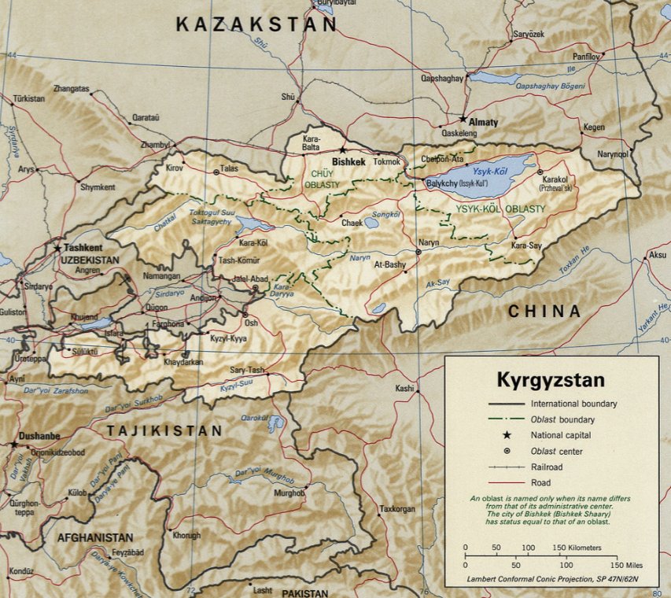

Население | Площадь | ВНП
6,5 млн | 191,8 км² | $7564
Место в мире – 110 | Место в мире – 86 | Место в мире – 142

Основной объект исследования геополитики – это геополитическая структура мира, представленная множеством пространственных моделей:
– противостояние континентальной и морской сил;
– модель Сердцевинной земли (Хартленда);
– концепция «Континентального блока»;
– модель «Хартленд-римленд»;
– модель мирового «униполя» и т.д.
Нартов Н.А. предлагает следующее определение объекта геополитики: это планетарное пространство - твердая суша, вода (моря и океаны), воздушная оболочка, окутывающая земной шар, на котором миллионы лет идет великое противостояние моря и суши, воздуха и земной коры, т.е. планетарное пространство с государствами, их границами, ресурсами и т.д. Короче говоря, объектом геополитики как науки является планетарное пространство, геополитические процессы и явления в мировом сообществе как системе.
Будучи расположенным в юго-восточной части Центральной Азии, Кыргызстан граничит с Китаем, Казахстаном, Узбекистаном и Таджикистаном. Кыргызстан – страна, не имеющая выхода к морю, территория которой почти на 65% покрыта горами Тян-Шаня, что является сдерживающим фактором для роста экономики и развития промышленности.
Данная карта иллюстрирует, как неравномерно распределено население Кыргызстана. Борьба за плодородные и богатые полезными ископаемыми районы непосредственно влияет на географию расселения населения.
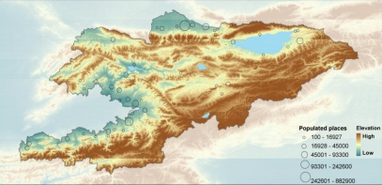

Кыргызстан обладает запасами минеральных ресурсов, таких как золото и уран, а также запасами порядка 2,5 млрд. тонн каменного угля в области Кара-Кеш на севере страны, однако в то же время в стране нет значительных месторождений нефти и газа. По этой причине Кыргызстан в настоящее время относится к числу беднейших стран бывшего СССР. Более 40% населения в настоящее время живёт за чертой бедности.
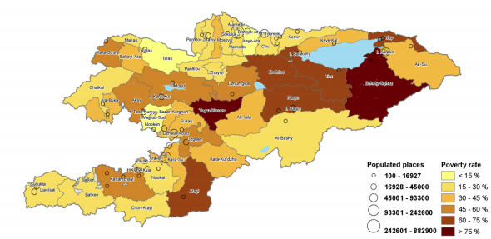

Гористая местность страны способствует серьёзному внутриполитическому расколу внутри киргизского общества, а именно между промышленно развитым севером (центр – столица Бишкек) и агропромышленным югом (коридор Ош–Джалал-Абад). В 1924 году Иосиф Сталин, отвечавший за национальный вопрос в правительстве Советской России, произвольно провёл линию административных границ в районе плодородной Ферганской долины, поделив регион между тремя ключевыми этническими группами – узбеками, киргизами и таджиками.
75% населения Кыргызстана составляют мусульмане суннитского толка, 20% – православные христиане, ещё 5% – представители других религиозных конфессий. 64,7% населения страны – киргизы – потомки кочевников, заселившие предгорья Тян-Шаня ещё в античные времена. 14,5% – узбеки, 12,5% – русские. Также имеется несколько национальных групп малой численности, таких как уйгуры, дунгуны, татары, украинцы и немцы, чьих предков советские власти массово ссылали в Среднюю Азию в период Второй Мировой войны.
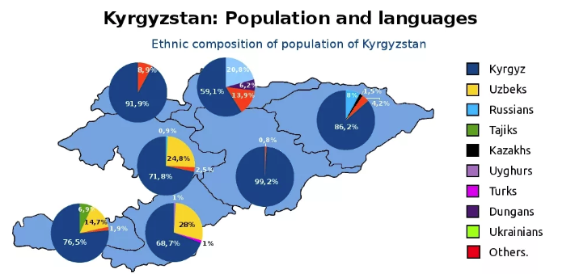
Ограниченность водных ресурсов Сырдарьи и Амударьи, не способных справиться с обслуживанием возросших нужд нескольких десятков миллионов жителей региона, является причиной тлеющих региональных конфликтов между Кыргызстаном, Узбекистаном и Таджикистаном, грозящих перерасти в широкомасштабную региональную войну. Опасность такого конфликта усиливается наличием крупных национальных меньшинств: в частности, в Кыргызстане проживают крупные узбекские и таджикские меньшинства, что влияет на внутреннюю и внешнюю политику властей государства.
Несмотря на сложности в области экономики и безопасности, а также внутриполитические проблемы, стратегическое положение Кыргызстана делает его объектом политической игры между великими державами. Россия является для Кыргызстана одним из крупнейших торговых партнеров, помимо этого Россия имеет в стране военную базу «Кант» – мощный фактор поддержания стабильности в стране и обеспечения лояльности политике, ориентированной на Россию. В то же самое время возрастает значение Китая как нового центра силы. Китайские компании активно инвестируют в киргизскую экономику и отводят Кыргызстану важное место в торгово-логистической концепции «Нового Шёлкового пути». Кроме того, вплотную к Кыргызстану прилегает китайский район Синдзянь, имеющий большое стратегическое значение для Поднебесной.
До 2014 в регионе также было велико влияние США, контролировавшей военно-воздушную базу «Манас» на территории Кыргызстана – одну из крупнейших военных баз за пределами США. Однако в 2014 году в результате внешнеполитических усилий России и сворачиванием активных военных операций в Афганистане база «Манас» была потеряна для США. Тем не менее влияние США в регионе продолжает оставаться высоким.
Одновременно с распадом СССР Кыргызстану пришлось столкнуться с большим количеством проблем экономического и политического характера. Сюда можно отнести и нарушение торгово-экономических связей, неготовность бюрократического аппарата к либеральным преобразованиям, базирующаяся на региональной системе кланов социальная структура, а также фактор национального узбекского меньшинства, являющийся перманентным дестабилизирующим фактором.
В 1993 году Кырыгзстан столкнулся с огромным потоком беженцев из-за гражданской войны в Таджикистане, помимо этого возросла угроза исламизации страны после победы исламистских сил в Афганистане. Президент страны Аскар Акаев, пытавшийся управлять страной по авторитарной модели, был свергнут в результате так называемой «Тюльпановой революции», вызванной чрезвычайно высоким уровнем бедности и обострившимися противоречиями между индустриальным севером и агропромышленным югом страны. Пришедший к власти при поддержке США и международных организаций президент Бакиев также был свергнут в 2010-м году оппозицией, обвинившей его режим в клановости, непотизме, коррупции и попытке узурпировать власть. Решающую роль в отстранении Бакиева, по мнению экспертов и самого экс-президента Кыргызстана, сыграли российские СМИ, а также действия российских властей, резко поднявших импортные пошлины на топливо и горюче-смазочные материалы, что спровоцировало народные волнения.
После отстранение Бакиева и перехода власти к временному правительству Розы Отумбаевой в стране прошли реформы государственной власти, в результате которых страна была реформирована в парламентскую республику с возросшей ролью премьер-министра, где также были гарантированы права и законодательное представительство национальных меньшинств, что ослабило межнациональные противоречия с узбекским меньшинством, в первую очередь в Ошской области на юге страны. В 2011 году был закреплен внешнеполитический вектор страны с ориентацией на Россию, а также российско-китайские военно-экономические альянсы ШОС, ЕврАзЭС и Таможенный союз.
В настоящее время Кыргызстан является одной из немногих стран региона, политическую систему которой с некоторыми оговорками можно назвать демократической. При этом, несмотря на межнациональные противоречия и зависимую внешнюю политику Кыргызстану удаётся поддерживать мир и стабильность в республике, не опираясь на жёсткий репрессивный аппарат авторитарной политической модели, во многом свойственной других государств региона.

1.3. СМИ как фактор развития внутриполитических и внешнеполитических процессов в Кыргызстане

В современном мире СМИ являются ключевым фактором влияния как внутреннюю, так и на внешнюю политику государства, однако многие мировые исследователи расходятся во мнении относительно всей меры, степени и глубины влияния СМИ на политические процессы. Исследователями принято выделять следующие способы информационного влияния СМИ на политику государства: теория классового доминирования, культурологическая теория, концепция ограниченных эффектов СМИ, а также «теория магнетического снаряда», а также эффект установления информационной повестки дня. Как следует из исследования, проведённого американскими учёными Д. Шоу и М. Маккомбсом, данный эффект заключается в том, что СМИ целенаправленно влияют на общественное мнение путём отбора информационных поводов для освещения на страницах и в эфирах. В то же самое время североамериканский социолог-коммуникативист Б. Коэн определял этот феномен следующим образом: «Несмотря на то, что СМИ не имеют возможности прямо указать людям, что им делать, они успешно справляются с тем, чтобы говорить им, о чём следует думать». Таким образом, авторам концепции удалось доказать влияние СМИ на оценку аудиторией предлагаемой повестки дня, исследуя косвенные медийные факторы.
Типичное исследование такого рода представляет собой контент-анализ публикаций СМИ, которые ранжируются согласно их структуре и редакционной политике, например, периодичность, количество сюжетов на заданную тему; позитивная, нейтральная или амбивалентная оценка событий журналистом, место публикации в структуре издания, объём публикации, плюрализм мнений и т.д. После этого через опросы общественного мнения исследуется, какие вопросы являются наиболее важными для респондентов. Завершающий этап представляет собой корреляционный анализ степени соответствия приоритетов СМИ и их аудитории. На основе подобных исследований данная связь фиксируется во всех странах даже в том случае, если они имеют различный исторический и историко-культурный бэкграунд. Однако ряд исследователей обуславливает уровень воздействия СМИ психологическими и интеллектуальными характеристиками человека. Так, например, наибольшему влиянию СМИ подвержены такие категории как дети, пожилые люди, а также люди с низким уровнем образования, не позволяющим им определять устойчивые причинно-следственные связи.
Информационная повестка представляет собой набор средств, направляющих читателя и формирующего его представление о том, какие общественно-политические темы являются наиболее важными и актуальными. Так, например, по мнению М. В. Мамонова, которое мы полностью разделяем, сюжеты, которые активно транслируются в СМИ, являются отражением межличностной повестки дня (interpersonal agenda). Например, обсуждение людьми актуальных вопросов и волнующих проблем представляет собой механизм распространения сообщений СМИ и влияния на общественное мнение граждан.
Более того, в ряде случаев, если повестка дня сформирована на событиях и фактах, не являющихся объектом постоянного интереса аудитории – например, события в других странах и регионах мира, процесс определения повестки дня формулируется как «факт веры в суждения СМИ». В этом случае средства массовой информации выступают в роли единственного источника информации. В настоящее время влияние данного процесса на умы аудитории снижается за счёт того, что всё большее количество людей получает доступ к интернету, а значит публикациям независимых СМИ и их страницам в социальных сетях. Также этому способствует повышение знания иностранных языков, что даёт возможность читать новости в зарубежных медиа, сравнивая их тональность с национальными.
Исследователи также отмечают наличие сильных позитивных корреляций между слабыми ненавязчивыми проблемами (например, сообщение о военном перевороте в далёкой стране) и сильными навязчивыми проблемами (например, проблемы безработицы, преступности, коррупции) – проблемами, с которыми средний читатель сталкивается ежедневно и имеет возможность сопоставить публикации СМИ с реальностью. Данный приём регулярно используется политиками во всех странах с целью отвлечь внимание населения от настоящих проблем и сместить его фокус на что-то другое. Например, такой приём был использован в недавней медийной кампании украинского президента Петра Порошенко в ходе президентских выборов, когда провластные украинские медиа и представители блогосферы активно пытались сместить фокус со внутриполитических проблем (низкие зарплаты и пенсии, высокие тарифы и коррупция) на внешнеполитические, такие как малореальная «российская угроза вторжения».
Не удивительно, что государства, в том числе и Кыргызстан, активно пытаются влиять на формирование политической повестки дня. Это необходимо как для сохранения общественного спокойствия, так и наоборот, для разжигания межнациональных и межгосударственных противоречий, поддержки государственных инициатив, смещение фокуса внимания с новостей, неудобных и опасных для власти и т.д. Большинство наших представлений о странах и сообществах формируется из СМИ. Например, весь мир черпает новости о внутренней политике и общественной жизни КНДР исключительно из публикаций южнокорейских таблоидов, которые являются предельно ангажированными. Например, именно таким образом мир узнал о расстрелянном из миномётов дяде Ким Чен Ына – его сопернике в борьбе за власть, страсти Ким Ир Сена к французскому шампанскому и чёрной икре и другим пикантным особенностям жизни северокорейских лидеров. Однако информационная закрытость КНДР и отсутствие альтернативных источников информации вынуждает общественность доверять даже таким сомнительным публикациям.
Интересно, что изменение информационной повестки государства во многом зависит от идеолого-политической близости двух стран. Так, например, в публикациях российских СМИ, имеющих большую популярность в Кыргызстане, в 2010 году активно транслировалась идея политического партнерства и взаимодействия культур. В то же самое время, когда президент Бакиев вопреки достигнутым договорённостям о закрытии военной базы США в Манасе принял решение пролонгировать действие договора, материалы российских медиа резко изменили свою тональность. На первый план в публикациях российских изданий вышли коррупционные истории о деятельности президента Бакиева, его сына и ближайших советников. Активно муссировались слухи о финансовой мотивации президента Кыргызстана со стороны США, рассказывались истории о том, что несколько киргизских граждан погибли на территории базы Манас от рук американцев. Данные материалы резко мобилизовали протестный электорат из политических противников президента Бакиева, которые стихийно вышли на улицы, ведомые своими лидерами, воспользовавшимися политической конъюнктурой. В результате президент Бакиев был отстранён от власти, а в стране были назначены перевыборы, на которых победили политические противники действующей власти. После того как новые власти подтвердили отказ от стремления оставить базу Манас на территории Кыргызстана, тональность публикаций в российских СМИ резко изменилась на лояльную новому политическому режиму. Тот же самый пример характерен для российских СМИ, занимавшихся освещением российско-турецкого противостояния в результате сбитого Турцией российского бомбардировщика в ноябре 2015 года. Лояльные публикации российских СМИ резко сменились на негативные. Все новости о Турции подавались в исключительно негативном ключе. Однако, как только официальные извинения турецким президентом Эрдоганом были принесены, тональность публикаций российских медиа резко изменилась на позитивно-нейтральную.
Таким образом, изучив материалы иностранных специалистов о деятельности средств массовой информации, мы можем прийти к выводу, что государство посредством формирования информационной повестки дня не только берёт на себя функцию регулирования отношения собственного населения к политике других стран, но и транслирует те модели и ценности, которые отвечают коренным интересам государства на внешнюю аудиторию. Термин «строительство повестки дня» или agenda building прочно вошёл в словарь учёных специалистов в области коммуникаций и всего спектра гуманитарных наук и всё больше отождествляется с механизмом регулирования политических процессов.
В ряде случае материалы СМИ и их участие в формировании информационной повестки дня могут наносить непоправимый вред межнациональным и иметь далеко идущие трагические последствия. Так, например, «Свободное радио и телевидение тысячи холмов» в Руанде стало одним из ключевых факторов проведения геноцида народности хуту по отношению к народности тутси. Коллектив радио, целиком состоявший их хуту, регулярно транслировал иносказательные месседжи, разжигающие национальную рознь и направленные в адрес тутси. В результате пропаганды ненависти и национальной нетерпимости, а также в целом невысокого уровня образования аудитории, не способной к анализу противоречивой и сомнительной информации, в стране разразился настоящий геноцид, унесший жизни от 800 000 до 1 000 000 человек.
Согласно М.Маклюэну: «СМИ являются главным медиатором между государством и обществом и в этом заключается их специфика». В свою очередь, ведущее направление специфики медиа – это информационная функция. На ее основе у граждан формируется мнение о правительстве, партиях, социально-экономической жизни и т.д. К сожалению, роль СМИ Кыргызстана в данном направлении практически сводится к агитации и пропаганде уже принятого руководством решения.
Аналитик П.Бурдье подчеркивает еще один важный аспект этой функции: «широко пронизывать все общество каналом обмена, и активно циркулировать по этому каналу». В данном ключе роль СМИ чрезвычайно велика в освещении мировых событий, в частности в контексте отношений с ближайшими соседями – Узбекистаном, Казахстаном и РФ. Однако абсолютное большинство СМИ страны не способны компетентно анализировать и прогнозировать развитие и тенденции этих межгосударственных отношений, но лишь констатируют факты, создавая у общества мнение, что суть проблемы заключается в индивидуальных особенностях тех или иных политиков.
В контексте образовательной функции СМИ эксперты приходят к выводу, что «до 90% СМИ формируют у граждан псевдорациональное сознание, искажающее реальность». Социализация личности – это наименее реализованная функция местных масс-медиа, что ярко проявляется в кризисных ситуациях, грозящих разрушить единство страны. Функции критики и контроля – самые развитые в кыргызстанских СМИ. Оппозиция эффективно использует их, без видимых препятствий со стороны властей. Ещё в начале 2000-х эксперты отмечали эту конструктивную функцию СМИ Кыргызстана.
Свобода слова и информации гарантируются ст.13 Конституции Кыргыхстана, а также законами страны: «О СМИ», «О защите профессиональной деятельности журналиста», «О защите чести, достоинства и деловой репутации», «О свободе доступа к информации», «Об авторских правах», «О рекламе», и др. Непосредственное отношение к СМИ имеет и «Кодекс о выборах в КР». Вместе с тем, медиа-ситуация в Кыргызстане характеризуется следующими факторами:
– ухудшение положения СМИ;
– увеличение случаев преследования журналистов;
– сокращение доступа к информации;
– попытки регулирования информационных изданий в интернете и т.д.
По мнению автора, как гражданина Кыргызстана, активно изучавшего национальную систему медиа на факультете журналистики СПбГУ, в числе сфер политической жизни страны, наиболее подверженных влиянию СМИ, можно выделить следующие:
- экономическая
- социальная
- политическая
- духовная

1.4. Место и роль СМИ в политической системе Кыргызстана
СМИ Кыргызстана начинают свою историю с 1991 года или распада Советского Союза, когда обретение независимости обусловило начало нового этапа в развитии национальных средств массовой информации. Национальный суверенитет потребовал создания широкой сети республиканских и региональных СМИ на киргизском языке. Несмотря на то, что подобные СМИ имелись и во времена СССР, государственным языком был русским, поэтому наиболее популярные и высоко тиражные издания, а также ведущие программы национального телевидения выходили на русском языке. Истории создания киргизских медиа посвящён фундаментальный труд Гульнары Ибраевой и Светланы Куликовой «История развития и состояние СМИ в Кыргызстане».
В 1991 году была создана Государственная телерадиовещательная компания, которой были переданы все полномочия от ГК Киргизской СССР по телевидению и телерадиовещанию. В 1992 году был принят «Закон о средствах массовой информации», регулирующий работу медиа в независимой республике. С принятием закона связано окончание государственной монополии на средства массовой информации в стране. Вскоре после этого в стране начали открываться новые редакции газет и журналов. Однако в сфере телевидения в данный период характерно сохранение государственной монополии. Во многом это было обусловлено желанием властей иметь канал государственной коммуникации с населением, которому требовалось объяснять причину радикальных политико-экономических преобразований. В то же время печатные издания такие как «Вечерний Бишкек», «Алам», «Заман-Кыргызстан», «Свободные горы», «Кыргыз Руху», «Бишкек Шамы» и другие становятся почти столь же влиятельными, как и телевидение, занимая прочное место в общественно-политической жизни страны.
С 1993 года негосударственные СМИ во многом формируют общественно-политическую повестку дня, способствуя развитию плюрализма мнений, демократическим преобразованиям и свободным дискуссиям. Так, частные СМИ, такие как «Вести Иссыккуля», «Ашар», «Эхо Оша», а также телекомпании «Ош-ТВ» и «Пирамида» прочно вошли в политическую и культурную жизнь киргизского общества. Несмотря на то, что большую часть контента новых СМИ составляла реклама, мультфильмы, нелицензионное видео и развлекательные программы, наблюдались серьёзные попытки со стороны местных журналистов создавать контент более высокого уровня, например, новостные общественно-политические программы. Несмотря на то, что многие из данных СМИ впоследствии закрылись, не выдержав конкуренции, они играли важную роль в развитии национальной журналистики, создававшейся буквально с нуля. На базе этих медиа впоследствии были созданы новые частные телестанции и теле радиостудии.
Тем не менее рост независимых СМИ в сегменте радио и телевидения не был столь динамичным, как это наблюдалось в сегменте печатной прессы. Среди основных причин данного явления можно выделить как отсутствие профессиональных кадров, опыта, а также серьёзных капиталовложений, поскольку период первоначального накопления капитала в стране ещё не был завершён. Таким образом, государство продолжало контролировать информационное поле страны примерно на 80%.
Тем не менее независимые медиа, такие как газеты ResPublika вносили в формирование повестки дня значимые коррективы, привлекая внимание общественности к негативным явлениям в жизни новой Киргизии. Начало 90-х запомнилось журналистскому сообществу рядом уголовных дел и судебных процессов, фигурантами которых выступали журналисты, некоторым из которых было запрещено заниматься журналистской деятельностью в течение нескольких лет, а ряд корреспондентов был даже приговорён к условным срокам заключения.
Конец 90-х годов был характерен для киргизской медиа системы появлением ряда международных организаций гражданского общества, заинтересованных в развитии в стране свободы слова и иных гражданских свобод. С 1997 года в Кыргызстане работают такие организации как Internews Network, G. Soros Foundation, которые оказывают ощутимую финансовую и консультационную поддержку развитию института независимых СМИ. Несмотря на то, что вклад международных организаций в развитие киргизской медиасистемы зачастую оценивается неоднозначно, нельзя не признать их позитивный вклад в повышение профессионального уровня местных журналистов, получивших возможность повышать свою квалификацию на международных стажировках.
С 1999 года по 2005 год завершается этап первоначального накопления капитала. Крупные бизнесмены, заработавшие свои состояния в 90-е, обращают внимание на национальный медиа рынок и, высоко оценив его потенциал, начинают перераспределять медиа собственность, концентрируя несколько СМИ в одних руках и создавая таким образом крупные медиа группы. Таким образом многие частные СМИ попадают в орбиту влияния подобных бизнесменов, имеющих политические амбиции. Один из крупнейших на 2000 год в стране медиа холдингов, тесно аффилированных с властями, включал в себя информагентство «КигризИнфо», радиостанцию LoveRadio, рекламное агентство «Айрек», газету «Вечерний Бишкек» и телеканал КООРТ. Кроме того, также следовали политике властей ещё более 70 СМИ, среди которых были телеканалы, радиостанции, республиканские и региональные газеты, а также информационное агентство «Кабар».
К 2005 году ряд частных медиа уже представлял точку зрения, оппозиционную государству, в том числе русскоязычные медиа «МСН», ResPublica, «Дело №» и «Трибуна», а также киргизоязычные «Аалам», «Агым» и информационное агентство АКИpress.
Массовой потребностью аудитории к альтернативной информации характерен интерес населения Кыргызстана к деятельности иностранных радиостанций, осуществляющих вещание из-за рубежа, среди которых были ВВС и «Радио Азаттык». Именно эти негосударственные медиа плюс ТРК «Пирамида» и ИА АКИpress имели возможность транслировать информацию, отличную от сообщений провластных СМИ, в частности в материалах об Аксыйских событиях, где регулярно призывали правительство дать отчёт о своих действиях и наказать виновных.
В данный период также появляется большое количество организаций гражданского общества, оказывающих поддержку развитию СМИ и общественных инициатив в стране. Среди них – Центр поддержки СМИ, открытый в столице Бишкеке в 2003 году в противовес государственным информационным монополистам. В 2004 году в Кыргызстане был открыт общественный фонд Institute Media Policy, декларирующий своей основной целью защиту интересов журналистов во всех профессиональных вопросах юридического характера. Деятельность данной организации положительным образом сказалась на развитии плюрализма и свободы выражения мнения, свободы информации и свободы СМИ в целом.
Развитие медиа индустрии развивалось параллельно с дискуссией о необходимости повышения стандартов профессиональной этики, требования ко всем журналистам быть непредвзятыми и объективными, нейтральными в отображении общественно-политических событий. В результате в декабре 2007 года состоялось принятие Этического Кодекса журналиста Кыргызстана и избран состав Комиссии по рассмотрению жалоб на средства массовой информации.
Период с 2005 по 2010 года характеризуется динамичным развитием киргизского сегмента интернета, совпавшего с новым электоральным циклом: президентские выборы 2005 года, парламентские выборы 2007 года и вновь президентские выборы 2009 года. Ряд оппозиционных кандидатов, не имея возможности влиять на традиционные СМИ, активно начал осваивать интернет-коммуникации. Именно в этот период в республике начинают функционировать такие информационные агентства как kabar.kg, pr.kr, akipress.kg, gazeta.kg, а также информагентство 24.kg, начавшее работу в 2006 году и ставшее популярным среди республиканского истеблишмента. В 2008 году начинает работу портал kloop.kg, рассчитанный в основном на молодёжную аудиторию.
Однако динамика состояния свободы слова в стране после «Тюльпановой революции», последовавшей за свержением режима президента Акаева во многом повторила картину начала 1990-х годов. Падение коммунистического режима послужило началом невиданной демократизации медиа, однако данный период, длившийся не более двух лет, быстро сменился закручиванием гаек и государственной монополизацией медиарынка. В 2005 году произошло то же самое. Режим президента Бакиева, пришедший к власти в результате демократических выборов, последовавших за «Тюльпановой революцией» быстро начал приобретать авторитарные черты и сворачивать демократические свободы. В 2007 году власти Кыргызстана подписали проект закона «О Национальной телерадиовещательной корпорации», разработанный депутатами парламента, который должен был положить конец монополии государственных СМИ, однако уже в 2008 году он был признан утратившим силу после соответствующего декрета президента Бакиева.
События 2010 года, когда действующие власти Кыргызстана были смещены в результате серии негативных публикаций в российских медиа, обостривших политическую обстановку в стране, показали уязвимость информационного поля Кыргызстана от иностранных и в первую очередь российских медиа. Поскольку новые технологии и развитие интернета и социальных сетей в настоящее время практически исключает возможность ограничить иностранное влияние в информационном поле, государственные СМИ Кыргызстана оказались не способны противостоять российским оппонентам, которые являлись более профессиональными, обладающими лучшей материальной базой, а также имевшими огромный опыт информационных войн.
Период с 2010 по 2014 год можно охарактеризовать как трагический и неоднозначный с точки зрения развития гражданского общества, вызванные глубинными процессами в республике. После принятия новой Конституции на референдуме 2010 года была декриминализована статья о клевете, являвшаяся серьёзным сдерживающим фактором для развития свободы СМИ. Также было продолжено строительство общественной телерадиокорпорации путём реорганизации государственного вещательного монополиста, однако ряд общественных деятелей и депутатов до сих пор не признало преобразование государственного телеканала в общественное телевидение. В связи с этим и другими фактами неудачного реформирования системы государственных СМИ Кыргызстан регулярно получал сдержанные оценки от международных организаций, занимающихся мониторингом свободы слова и свободы СМИ.
В то же самое время в индустрии СМИ наблюдались и более негативные явления. Так, например, в 2010 году было национализировано 99% акций в уставном капитале «Пятого канала», а также 49% телерадиокомпании «Пирамида», прошла национализация телеканала «Ош-ТВ», что вызвало тревогу со стороны международных организаций, заявивших о необходимости обеспечить прозрачность процесса перехода собственности и обеспечение равных условий для всех участников тендера. В 2014 году владельцу канала «Ош-ТВ» Х. Худайбердиеву, заявившему о том, что канал его заставили передать под давлением, были возвращены 100% акций, однако впоследствии он был заочно осуждён на 20 лет, отправился в политическую эмиграцию, а канал вновь передан в государственную собственность в результате конфискации активов осужденного лица.
Период с 2014 года по настоящее время можно охарактеризовать как амбивалентный. В 2017 году Кыргызстан перешёл на цифровое вещание, что позволило существенно расширить доступ к информации для всех групп населения за счёт международных и иностранных каналов. На сегодняшний день в открытом доступе в столице Бишкеке вещает 51 канал, в Чуйской области – 49 каналов, в городе республиканского значения Ош, в Ошской области и Джалал-Абадской области – по 28 каналов, в Иссык-Кульской области – 19 каналов, в Нарынской области – 17 каналов, в Таласской – 19 каналов и в Баткенской – 11 каналов. При этом примечателен факт, что в цифровой пакет, финансируемый за счёт государства, включены российские телеканалы «РТР-Планета», МГТРК «Мир», а также «Первый канал» на основе принятого в феврале 2017 года закона «О телевидении и радиовещании в Кыргызской республике».
По данным Госкомитета информационных технологий и связи Кыргызстана, в настоящее время порядка 85% жителей Кыргызстана имеют доступ в интернет. Стремительное развитие интернет-СМИ, социальных сетей и мессенджеров тесно связано с развитием мобильного интернета и доступностью электронных устройств.

- Роль СМИ в формировании национального дискурса

2.1. Особенности СМИ в Кыргызстане: история, структура, типологические особенности, региональная специфика

В рамках настоящего исследования мы подробно проанализировали географию, структурные и типологические особенности СМИ Кыргызстана. Это необходимо для того, чтобы лучше понять особенности влияния на рынок СМИ политико-географических процессов, обозначенный в параграфах 1.1 и 1.2:
- Идеологический раскол между городскими и сельскими районами страны;
- Культурно-территориальный раскол индустриального Севера (центр – Бишкек) и сельскохозяйственного Юга (центр – Ош);
- Национальный раскол по линии киргизы – узбеки;
- Геополитическое влияние северного соседа, главного экономического партнёра и военного союзника – России, во многом контролирующей информационное поле Кыргызстана;
- Языковой раскол по линии образованного городского меньшинства, в быту использующего русский язык и периферийного меньшинства, не владеющего никаким языком кроме киргизского и, в ряде случаев, узбекского.

Газеты
Большинство газет имеют шестнадцать полос, однако для региональной печати больше характерны восьмиполосные издания. К ежедневным можно отнести «Вечерний Бишкек», «Слово Кыргызстана», «Российская газета» и «Комсомольскую Правду», выходящих четыре раза в неделю. Круг интересов данных СМИ достаточно широк. В первую очередь центральными газетами рассматриваются вопросы экономики и внутренней политики, например, развитие золотодобывающей промышленности страны, уделяется внимание и является предметом гордости председательство Кыргызстана в ШОС, хорошие отношениям высших лиц государства с российскими коллегами, региональные новости из Узбекистана и Казахстана, причём казахские новости как правило рассматриваются в комплементарном ключе. Региональные печатные издания выходят два или один раза в месяц. Это объясняется в первую очередь бедностью региональных редакций. Круг интересов локальной прессы в основном ограничен местными новостями экономического и политического характера.
Самые высокие тиражи газет издаются в Бишкеке. Например, тираж развлекательной газеты «Супер Инфо» может доходить до 90 тысяч экземпляров. Также существует десять газет, чьи тиражи выше 10 тысяч. Примечательно, что государственная газета «Слово Кыргызстана» уже много лет не указывает свой реальный тираж, что является прямым нарушением Закона о СМИ. Несмотря на акцент на этот факт неправительственных организаций и международных профессиональных структур, правительственное медиа продолжает нарушать данное правило.
Региональные тиражи газет составляют от 1000 до 3000 экземпляров. Снижение популярности печатных СМИ среди читателей ведёт к оттоку рекламодателей и финансовой волатильности изданий, и в данном случае они вынуждены искать финансовую поддержку у государства или местных финансовых элит. Больше 1/2 печатных СМИ – полностью или частично зависимы от их собственников. Данный факт ведёт к тому, что учредители вмешиваются в редакционную политику, лоббируя размещение политически ангажированной или экономически конъюнктурной информации. В Кыргызстане владельцами СМИ являются следующие группы:
- республиканские органы власти,
- местные органы власти,
- оппозиционные политики,
- политики, лояльные власти.
Распространена покупка СМИ бизнесменами, однако данный шаг как правило является не инвестицией в бизнес, но анонсом того, что бизнесмен планирует заняться политикой.
Общереспубликанскими правительственными газетами являются кыргызскоязычная «Кыргыз Туусу» (периодичность выхода 2/неделю, 5000 тираж) и русскоязычная «Слово Кыргызстана» (2/неделю, 6000 тираж + пятничное приложение «В конце недели» тиражом 20000). В региональном масштабе в качестве печатных органов местных государственных администраций выходят 48 районных, 11 городских и 11 областных газет. В республике всего 7 областей, 46 районов и 11 городов.
Для СМИ Кыргызстана основной проблемой в развитии как качественной журналистики (на русском и киргизском языках), так и политического плюрализма остается вопрос финансовой независимости. Киргизский рынок рекламы не способен генерировать достаточный финансовый поток, чтобы СМИ, в особенности ТВ, стали окупаемы и хотя бы частично независимы.
Так как почти все сайты живут на дотациях локальных финансово-промышленных элит, их редакционная политика и журналистская позиция, формально оппозиционная и резко критическая по отношению органам государственной власти – это всего лишь проявление противоречий внутри элит, а не борьба за подточётность властей обществу.

ТВ
В Кыргызстане 25 каналов вещают в регулярном режиме. Несмотря на то, что согласно законодательству республики не менее 50% всего контента должно быть на киргизском языке, это правило зачастую нарушается, поскольку создание подобного контента чрезвычайно дорого для небогатых редакций. Как правило, пустоты в эфире киргизских каналов занимает ретрансляция записей российских и казахских каналов. Лидером по производству контента является государственный телеканал КТРК, а также ЗАО «5 канал». Общереспубликанское правительственное телевидение и радио— Кыргызская телерадиовещательная корпорация (редакция – Бишкек, вещание – вся республика). В административных центрах каждой области работают областные отделения государственной телерадиокомпании. Необходимо упомянуть, что за последние годы самый данный канал, возглавляемый известной медийной персоной Илимом Карыбековым показывает отличные результаты в области технического прогресса редакции и роста профессионального мастерства журналистов, однако с точки зрения журналистской этики у канала наблюдаются серьёзные проблемы — в эфире регулярно появляются тенденциозные и политически мотивированные сюжеты. Эксперты отмечают, что это во многом является следствием кланового общества и национальной особенностью киргизской журналистики.
Переход на цифровое вещание позволил каналам расширить охват телезрителей. Если еще несколько лет назад в некоторых областях на юге республике не было ни одного отечественного канала, сегодня эта проблема решена. Подобная ситуация таит в себе много рисков для государственного суверенитета Кыргызстана. Контроль Россией информационного поля страны и навязывание определенного политического дискурса вызывает озабоченность консервативной части киргизского общества, однако улучшения данной ситуации в ближайшее время не прогнозируется. Впрочем, по словам киргизских политологов, после событий 2010 года, приведших к отставке президента Бакиева, Россия в явной форме больше не злоупотребляла в Кыргызстане своим информационным влиянием.

Радиостанции
Так как подавляющее количество радиостанций работают в формате музыкального плеера и развлекательных шоу, то политическая информация со своими акцентами формируется радио, которыми владеет государство или международные государственные медиа-холдинги. Радио «Азаттык», «Марал FM», «Биринчи радио», «Радио Sputnik» в своем эфире не только передают актуальную информацию, но и формируют определенное отношение к политическим процессам, которые происходят в республике.

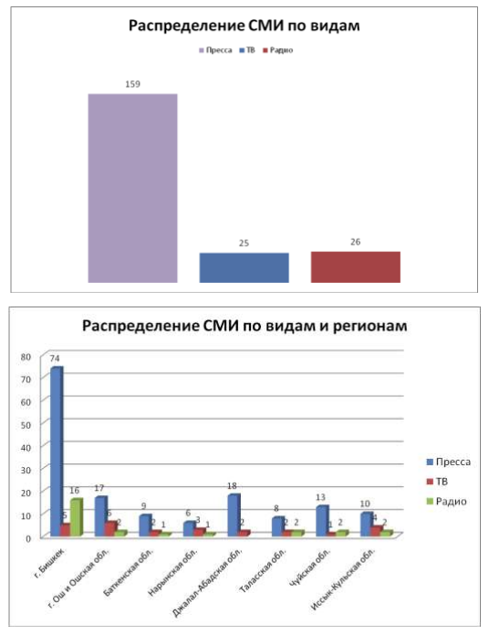

В Министерстве юстиции Кыргызстана в настоящее время имеют регистрацию порядка 1500 СМИ, однако реально работающих среди них – не более 10%. Наиболее распространенная причина – отсутствие средств. При этом ряд экспертов считает, что медиа, реально оказывающих влияние на общественно-политическую жизнь в республике, не превышает 210 СМИ. Среди них печатных изданий 159, телевизионных каналов — 25, радиостанций — 26.
Основной язык вещания – кыргызский, на втором месте — русский язык. Во всех регионах, в том числе в Бишкеке и Чуйской области, где сконцентрирована большая часть СМИ, характерно преобладание печатных и интернет-СМИ. Это обусловлено финансовой рациональностью: по сравнению с радио и, особенно, телевидением, газеты – менее финансово затратный вид СМИ. СМИ, выходящее или вещающее на двух языках, в исследовании представлено как два разных СМИ, поэтому данные могут отличаться от официальной статистики. В нижеприведённой таблице представлены данные о вещании СМИ в целом по Кыргызстану.
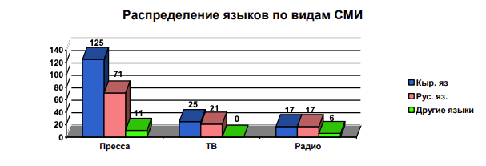
Как видно из представленной таблицы, основным языком вещания СМИ продолжает оставаться киргизский язык, однако в то же время велика доля официального русского языка. Остальные языки – в первую очередь узбекский, занимают незначительную долю рынка.
Интернет СМИ в подавляющем большинстве выходят на русском языке с целью максимизации своей потенциальной аудитории. В настоящее время точное количество интернет-СМИ Кыргызстана не поддаётся точному подсчёту, поскольку лишь немногие из более двух десятков интернет-СМИ имеют полноценную регистрацию. В то же время несколько десятков изданий, отвечающих всем атрибутам СМИ, работают без регистрации или их серверы находятся за границей.
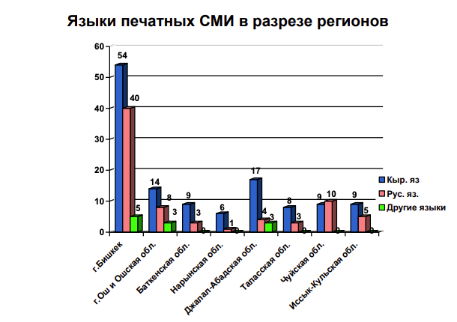
Как мы видим из представленной таблицы, позиции киргизского языка в печатных медиа наиболее сильны в регионах, отдалённых от столицы, причём чем более отдалён регион, тем более ярко выражена данная тенденция.

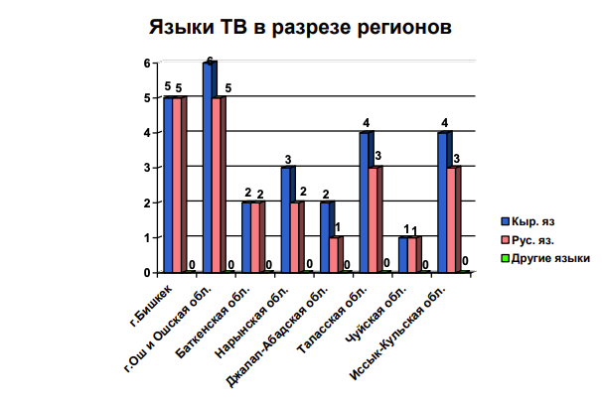
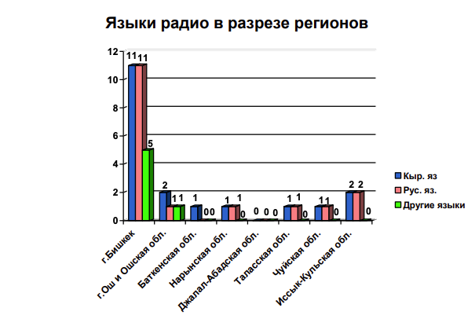
В телевидении данная тенденция выражена гораздо меньше. Редакции СМИ чётко осознают информационные потребности и демографический состав своей аудитории, стремясь максимально расширить свой охват. Не в последнюю очередь это связано с позицией рекламодателей, желающих, чтобы их информационные месседжи доходили до как можно большего числа аудитории. В радиовещании наблюдается ещё большая тенденция к вещанию на русском языке с небольшой поправкой на узбекские радиостанции национальных меньшинств, сосредоточенные в Бишкеке и Оше.

Объём, тираж и периодичность газет
В Кыргызстане преобладают газеты, выходящие на 8 и 16 полосах, при этом подавляющее большинство газет выходит в формате А3. Большинство объёмных газет издаётся в столице, в регионах преобладают 4-х и 8-полосные издания.
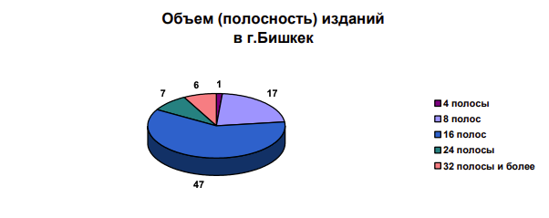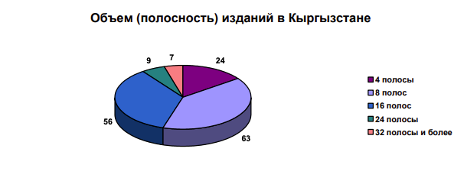
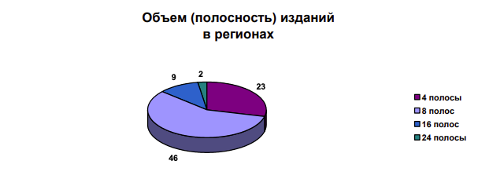
Периодичность газет
В Кыргызстане фактически отсутствует институт ежедневной прессы. Это обусловлено в первую очередь низкой рентабельностью традиционных печатных изданий. В основном газеты выходят 3-4 раза в неделю. Газеты из региональных центров Бишкек и Ош, имеющие лучшее финансирование, выходят чаще региональной прессы.
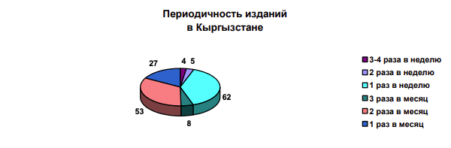
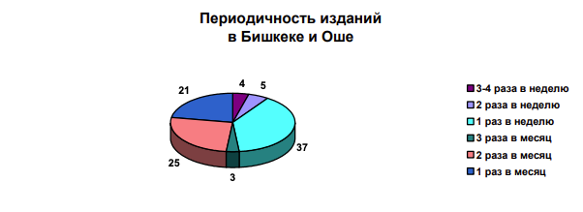
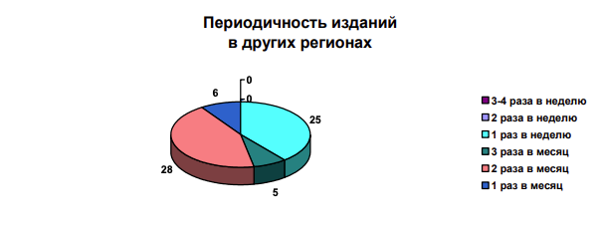

Тиражи газет
Исходя из выходных данных, средний тираж газеты в Кыргызстане составляет порядка 2500 экземпляров, однако существуют и рекордсмены, например, столичный таблоид «Супер-Инфо», тираж которого составляет 90 тыс. экземпляров. Тем не менее, ряд киргизских экспертов считает, что заявленный тираж может на 30-50% отличаться от заявленного.
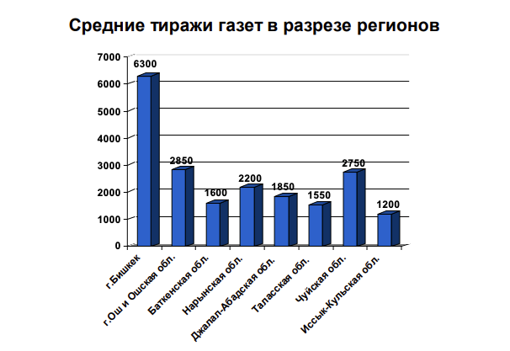
Объём вещания ТВ и Радио
Согласно данным Министерства информации и связи Кыргызстана, ежесуточное время вещания республиканских СМИ составляет 16 для телевидения 19 часов в сутки для радио, при этом на контент собственного производства приходится соответственно 6,5 и 14 часов. При этом следует понимать, что себестоимость производства контента и вещания для радио существенно ниже, чем для телевидения.
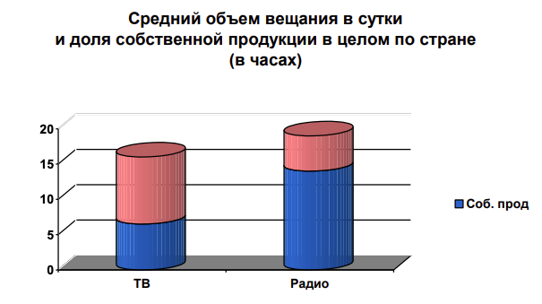
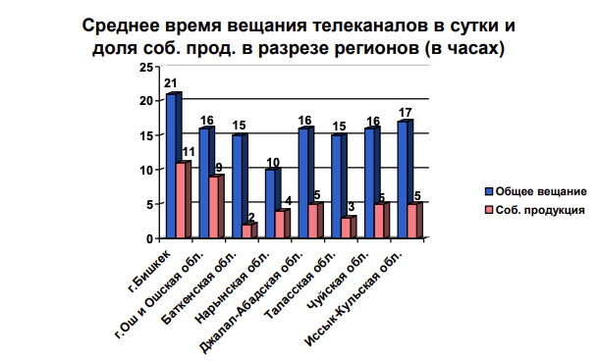

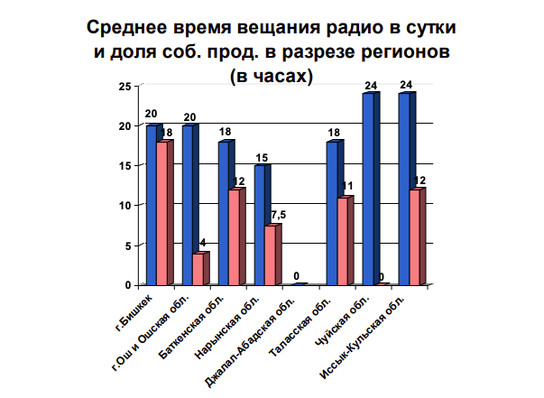
Демография журналистского корпуса Кыргызстана
Согласно данным анкетирования, проведенным факультетом журналистики Национального университета Кыргызстана, на 2019 год в стране работает порядка 2000 человек, причисляющих себя к профессиональным журналистам, однако лишь 1875 из низ являются официально трудоустроенными в редакциях или работающими на гонорарной основе.
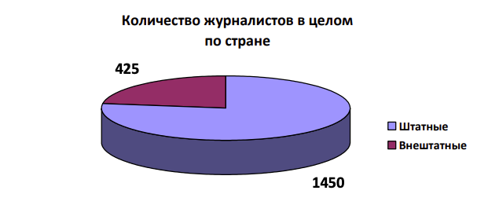

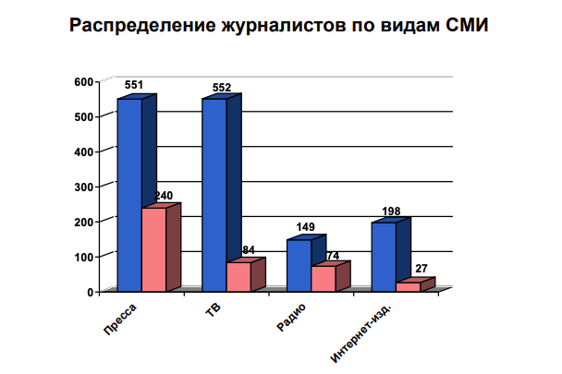
Следует понимать, что количество журналистов, работающих в печатных изданиях, одновременно работает на интернет-версию своей газеты или журнала.
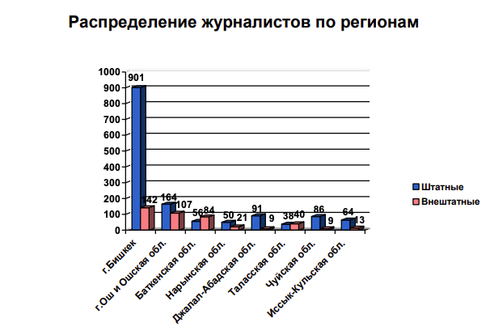
Примечательно, что почти половина всех журналистов Кыргызстана работает в столице.
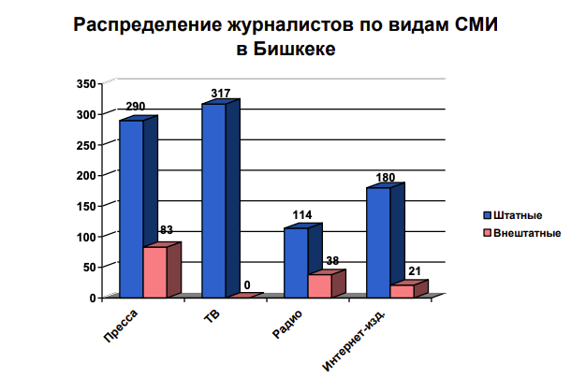
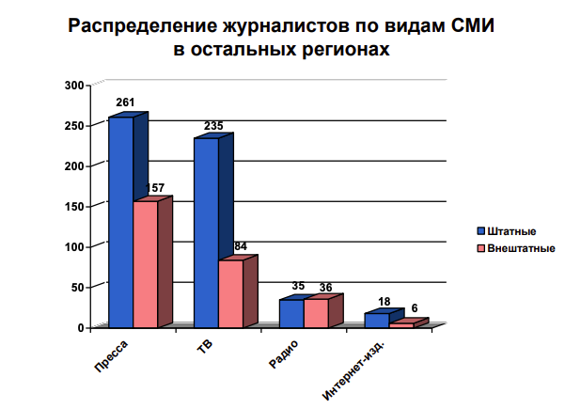

Большинство киргизских журналистов – женщины. В первую очередь, это связано с относительно низкой оплатой труда среднестатического журналиста в стране. Лишь 20% журналистов Кыргызстана получают деньги, на которые можно прожить в столице. Эквивалент – $300. Однако существует одна примечательная особенность: мужчины преобладают в печатных СМИ.
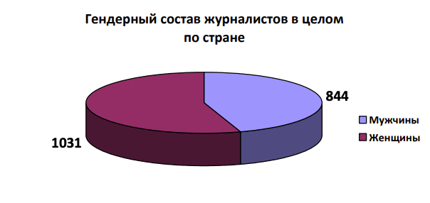
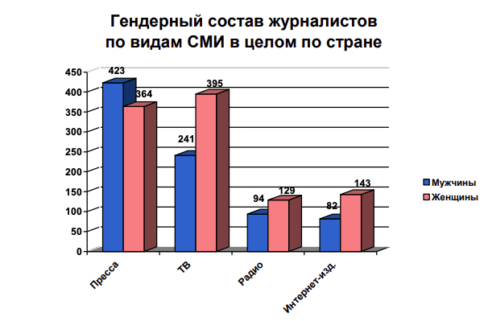
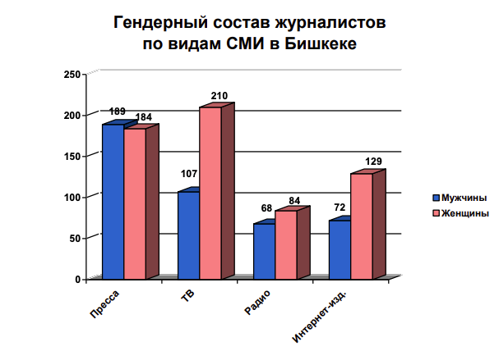
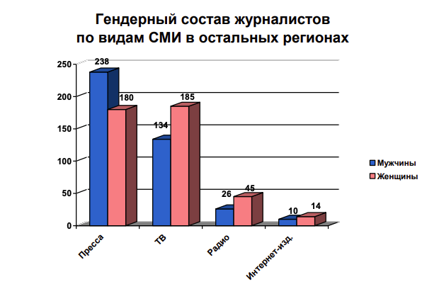
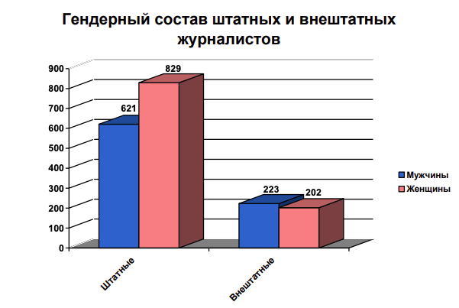

Общественно-политические интернет-СМИ
В рамках настоящего исследования рассматривались лишь 22 интернет-ресурса, имеющих государственную аккредитацию и полностью отвечающих критериям средства массовой информации.
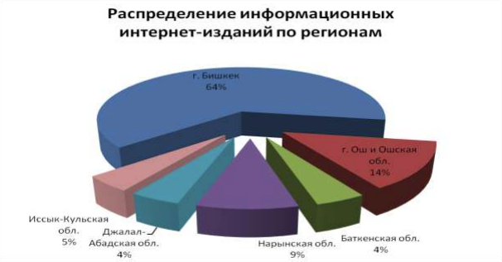

Большинство интернет-СМИ расположены в столице – городе Бишкек, где аккумулируется большинство актуальных новостей республиканского и международного значения. Большинство интернет-изданий, как уже упоминалось выше – русскоязычные.
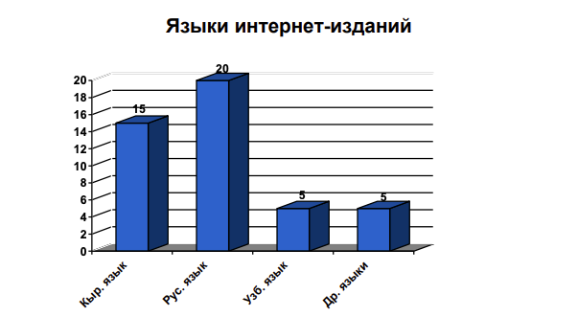
Средняя посещаемость интернет-сайтов в регионах относительно невелика, зато в Бишкеке она достигает 10 000 уникальных посетителей в сутки.
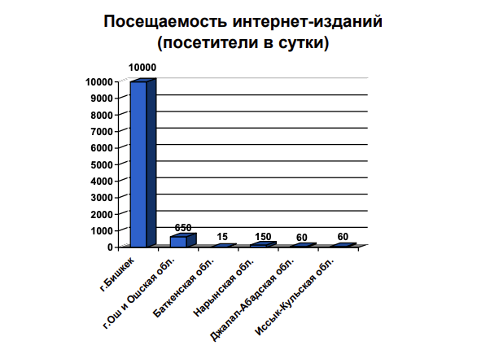

Экономическое состояние редакций СМИ в Кыргызстане
Согласно данным исследования, большинство СМИ испытывают серьёзные проблемы с финансированием своей текущей деятельности.
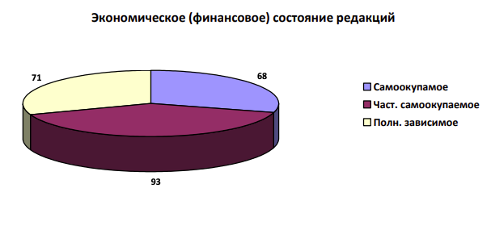
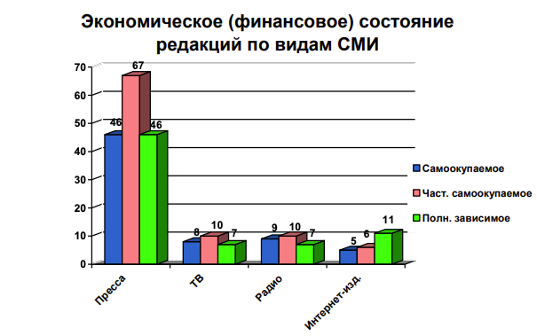

Логично, что наиболее прибыльные или вернее наименее убыточные издания сосредоточены в столичном регионе.
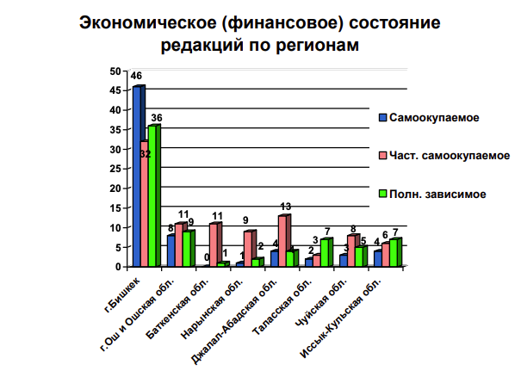

Заработная плата журналистов в Кыргызстане
При расчёте заработной платы журналистов в Кыргызстане мы руководствовались тем, что многие респонденты указывали завышенный уровень заработной платы из стыда признать за то, что работают за относительно небольшие деньги в индустрии, окружаемой ореолом престижа. Кроме того, следует учитывать, что заработную плату большинству журналистов в стране выплачивают при помощи нелегальных финансовых схем. На 01 апреля 2019 года курс киргизского сома составляет 7000 KGS = $100 USD. Согласно интервью, проведенным исследователем с представителями столичных СМИ, сумма, достаточная для удовлетворения минимальных потребностей жизни и работы в столице в индустрии журналистики составляет не менее $300.
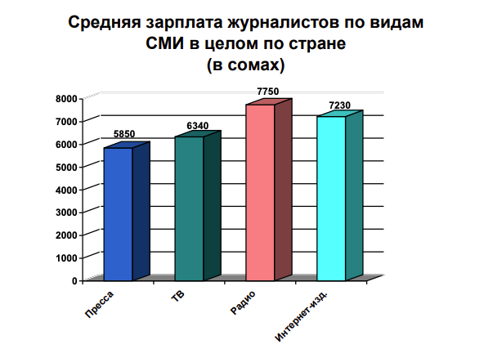

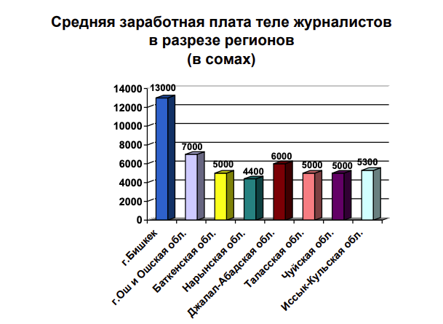
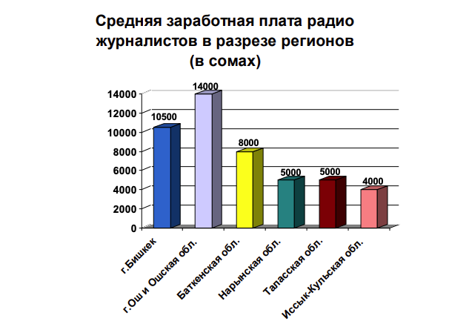
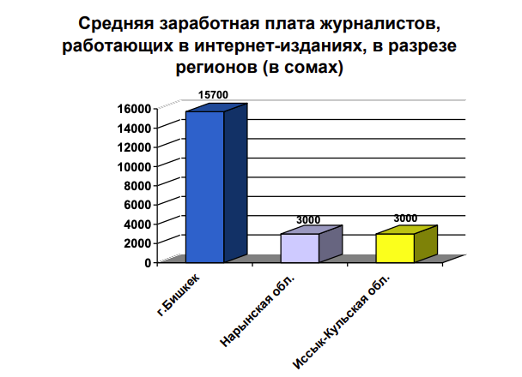
Уровень образования журналистов
Примечательно, что значительная часть журналистов, трудящихся в общественно-политических изданиях Кыргызстана, не имеет профильного журналистского образования. Однако в индустрии журналистики профильное образование далеко не всегда является залогом высокого профессионализма.
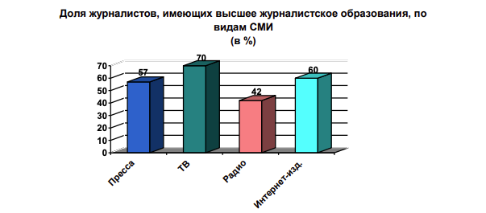
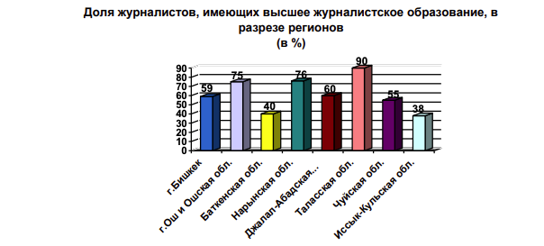
Непропорционально высокая доля специалистов с высшим журналистским образованием в периферийной Таласской области является предметом наших дальнейших исследований.
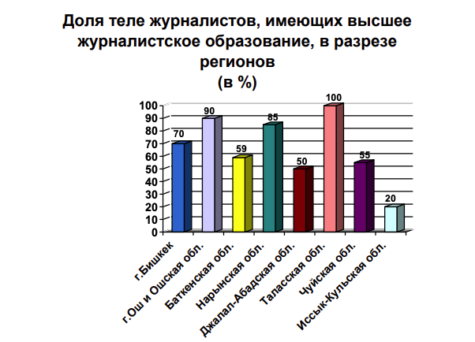

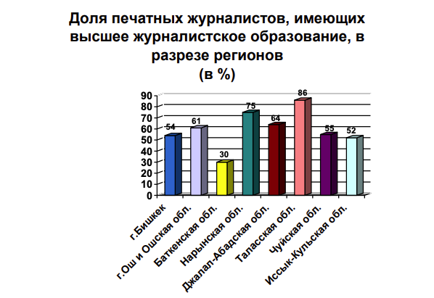

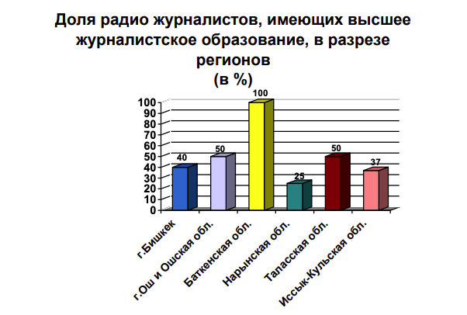
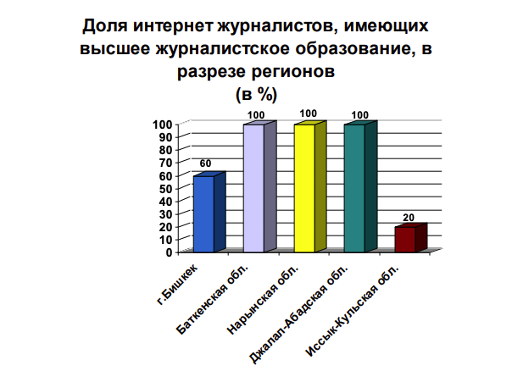

Использование интернет-технологий медиа Кыргызстана
Как показывает проведённое исследование, интернет-технологии медленно, но верно входят в повседневную жизнь Кыргызстана. Во многом это обусловлено развитием мобильного интернета, доступности смартфонов и растущей популярности новых медиа. Интересная особенность: в электронной версии издания в первую очередь заинтересованы русскоязычные медиа. Проблемы с развитием интернет-составляющей большинство СМИ объясняет причинами финансового характера.
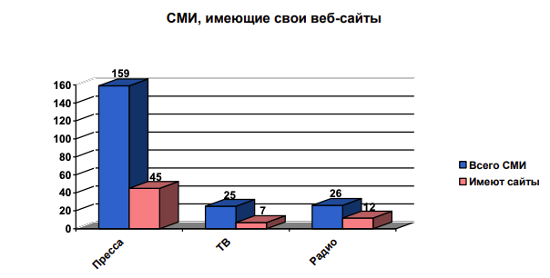
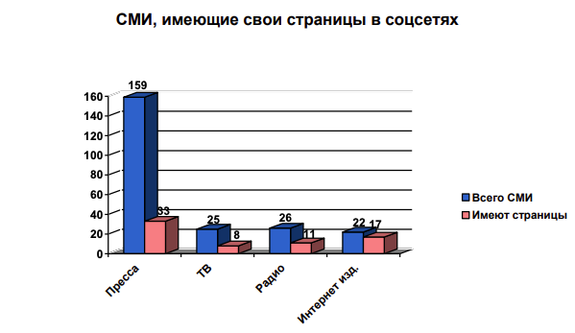
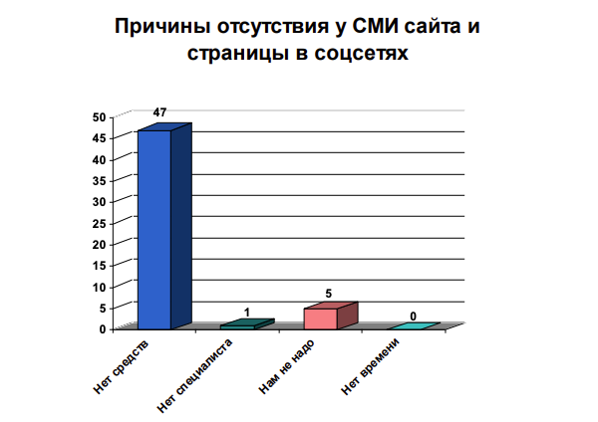

Редакционная политика средств массовой информации Кыргызстана
Редакционная политика СМИ или, иными словами, внутренняя цензура, отвечающая интересам собственника или работодателя, присутствует в большинстве киргизских медиа.
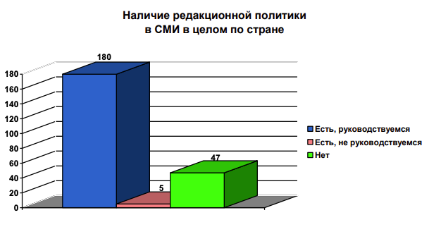
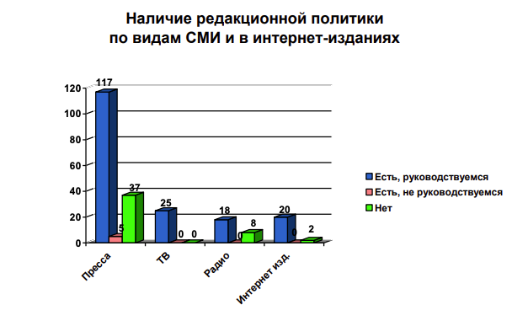

Выводы
СМИ Кыргызстана в настоящее время переживают период трансформации. В большинстве регионов страны в настоящее время продолжают преобладать печатные медиа, однако интернет-СМИ являются самым динамично растущим и динамично развивающимся средством массовой информации. Во многом рост интернет-СМИ обусловлен ограниченными финансовыми возможностями традиционных медиа: содержание большого штата редакций и создание качественного контента требует значительных материальных затрат. Издержки же на содержание интернет-медиа являются минимальными, а оперативность появления новостей – максимальной. Тиражи большинства газет не превышают 3000 экземпляров, а средняя посещаемость общественно-новостных порталов республиканского значения – 10 000 уникальных посетителей в сутки. Объём теле- и радиовещания составляет 16 и 20 часов в сутки соответственно. В стране официально разрешено и поощряется развитие и внедрение российских телевизионных каналов, что является отражением тесных связей между Россией и Кыргызстаном, а также сильным влиянием России как на внутреннюю, так и на внешнюю политику страны.
Средняя зарплата журналиста в Кыргызстане не превышает 200 долларов США, при этом зарплата 300 долларов считается достойной даже для киргизской столицы.
В редакциях СМИ журналисты придерживаются редакционной политики, отвечающей интересам собственника медиа.
Несмотря на то, что Кыргызстан единственный из стран Средней Азии удостоился называться страной с ограниченно свободными медиа по версии организации «Репортёры без границ» (остальные СМИ региона признаны тотально зависимыми от государственной власти), развитие рынка СМИ сдерживается слабым развитием гражданского общества и общественно правовых институтов.
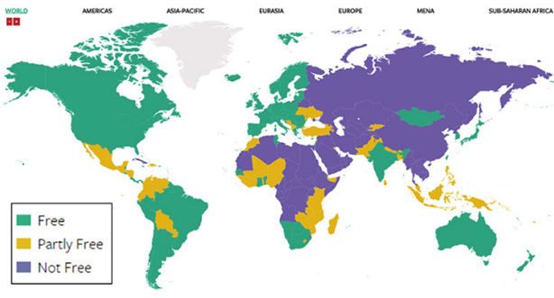
Несмотря на высокие позиции киргизских СМИ в мировых рейтингах, ситуация на медиарынке страны – яркий пример того, что если ключевые институты государства должным образом не функционируют, правовые практики государства западного образца не применяются, и тем более отсутствуют институты гражданского общества, создающие оплачиваемый запрос на расследовательскую и аналитическую журналистику – такая модель ведёт к деградации институтов журналистики. Публикации СМИ практически не влияют на позицию власти, в то время как общество также испытывает раздражение или апатию от материалов СМИ которые ради траффика, просмотров, тиража, политических амбиций своих хозяев делают упор на заказных материалах, негативе, фейках и «жёлтой» информации.

2.2. Региональная специфика национальной информационной политики Кыргызстана

Дискурс СМИ – это многосложный коммуникативный процесс, представляющий сообщение в его формировании для сознания аудитории. При этом реципиент совмещает новую информацию с уже имеющимся у него прежним жизненным опытом и уже полученной ранее и сохранившейся в памяти информацией.
Цель дискурса СМИ – внушение аудитории необходимости «верных» оценок и действий, то есть не описание, а убеждение, побуждающее аудиторию к конкретным активностям.
Задачи дискурса СМИ:
- Представлять роль посредника между государственной властью и гражданским обществом.
- Участвовать в формировании нового типа политической культуры.
- Обеспечивать открытость и интеграцию современного Кыргызстана в общемировой системе политических отношений.
- Выступать как политический институт информирования общества, социальной коммуникации и контроля власти.
В дискурсе СМИ журналисты играют роль посредников между властью и обществом, формируя общественное мнение. По причине дистанцирования большей части населения от властных структур и невозможности непосредственного наблюдения процесса принятия решений, касающихся социальной жизни, СМИ фактически единственный способ опосредованной коммуникации общества и власти.
На сегодня киргизский национальный дискурс представлен разными взглядами и идеями, базирующимися на необходимости продвижения киргизов как единой нации. Данный дискурс присутствует в основном в киргизоязычном медиапространстве, где СМИ выступают за возрождение национальных традиций при помощи национальной истории и мифологии как средства самоидентификации. Также присутствуют идеи возрождения и развития национального языка, повышения его роли в жизни общества.
Говоря о языке, важно упомянуть ряд сложностей с формированием единого информационного пространства в Кыргызстане. К сожалению, информационное пространство сильно фрагментировано, что является серьёзным фактором разделения общества по этническим линиям. Языковая дифференциация, при которой русскоязычный и кыргызскоязычный сегменты населения представляют собой два разных не сообщающихся сосуда, не способствует консолидации общества. Схожая проблема существует на юге страны, где жители больше смотрят и слушают узбекские телеканалы и радио.
В меньшей степени в информационном поле Кыргызстана в информационном пространстве присутствует дискурс необходимости переосмысления советского наследия.
Обсуждая националистический дискурс, необходимо подчеркнуть, что в Кыргызстане нет четко выраженных политических платформ киргизского национализма. В целом киргизам вообще не характерны этнонационалистические устремления, а националистическая карта разыгрывается политиками только в период выборов или обострения международной обстановки.
Достаточно интересным явлением, характерным для Кыргызстана, стало еще одно направление общественного дискурса, связанное с критикой решения руководства Кыргызстана о вступлении в Таможенный союз и ЕАЭС и отказа от многовекторной внешней политики. Носители этого дискурса представляют разные этносы, они в основном существуют в интернет-пространстве, а также частично доносят свои идеи через телевидение. Сторонники данного дискурса ставят во главу угла многовекторность внешней политики и защиту национального суверенитета любой ценой. Весьма показательно недавнее бурное обсуждение в социальных сетях проекта «Соглашения между правительством Кыргызской Республики и правительством Российской Федерации о сотрудничестве в области массовых коммуникаций», по которому федеральным телеканалам «Первый канал», «Всемирная сеть» и «РТР Планета» будет придан особый статус. Данное соглашение вызвало резкую критику в гражданском обществе как неправильный шаг правительства, создающий угрозы национальной информационной безопасности.
Весьма важным вопросом, касающимся национальной консолидации, является вопрос о готовности элит и всего общества к строительству гражданской нации. Несмотря на принятие Концепции укрепления мира и межэтнического согласия, вряд ли можно утверждать, что в обществе есть консенсус о том, что нужно строить гражданскую нацию. Общество пока не готово и к тому, что понятие кыргызской нации будет в себя включать все этносы, проживающие в Кыргызстане. К этому не готовы как кыргызы, так и другие этносы. Сам этноним «кыргыз» пока недостаточно привлекателен для представителей других этносов. Это связано и с уровнем экономического развития Кыргызстана (где особенно нечем похвастаться) и сложившимися стереотипами по поводу «кыргызчылык», феномена, который даже среди самих кыргызов ассоциируется с понятиями «некачественно», «абы как», «непрофессионально», «не по закону» и другими негативными ассоциациями.

Как показывает исследование Soros Foundation по медиа предпочтениям населения Кыргызстана, подавляющее большинство населения Кыргызстана при нахождении в глобальной сети находится в российском информационном поле, попадая под влияние российских медиа. Это обусловлено тем, что большая часть новостной информации черпается пользователем из новостной ленты того браузера, где находится зарегистрированный ящик электронной почты пользователя. Почти 75% киргизских пользователей имеют эккаунт электронной почты на российских порталах, а значит формирует представление об информационном поле на основе алгоритмов, предлагаемых российскими медийными ресурсами.
Интернетом в Кыргызстане пользуется подавляющая часть молодёжи и значительная часть граждан среднего возраста.
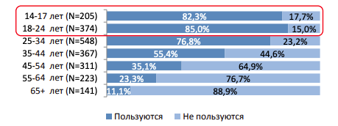

Наиболее посещаемые в Кыргызстане почтовые сайты/приложения
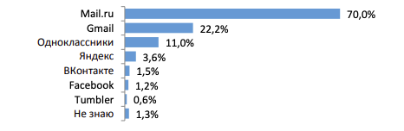
Пользователи Кыргызстана активно осваивают социальные сети. В настоящий момент картина выглядит следующим образом:
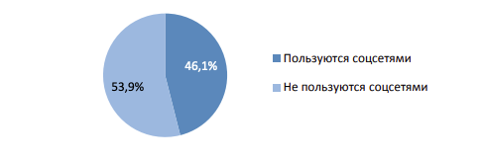
Так выглядит практика пользования социальными сетями в киргизских регионах, их демографический портрет и платформенные предпочтения:
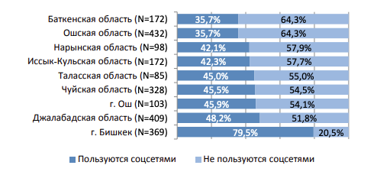
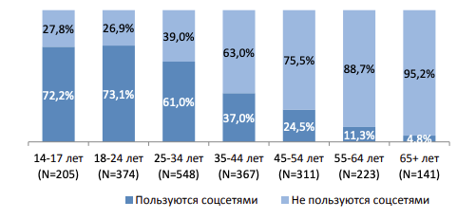
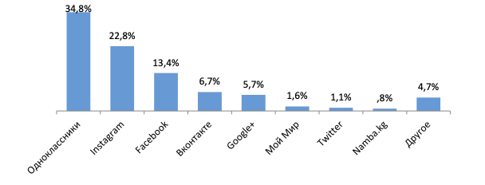
Основываясь на представленной инфографической информации можно сделать вывод, что поле интернет-СМИ практически наполовину находится в русскоязычном пространстве.
Ту же картину мы можем наблюдать и на национальном телевидении: подавляющее большинство населения в столичном регионе – Бишкек и Чуйская область, находятся в российском информационном поле.
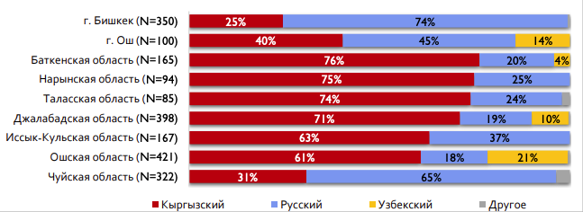
По мнению ряда киргизских исследователей информационная безопасность страны находится в критической ситуации, поскольку информационное поле страны фактически контролируют СМИ иностранных государств. Так, например, в столице из 17 каналов 13 почти полностью ретранслируют зарубежные программы ТНТ, Рен-ТВ, РТР, Первый канал, НТВ, СТС, Вести-24, Культура, Эл-Арна, Хабар, CCTV, MTV, КТК.
Со стороны Таджикистана территорию страны осуществляется свободное вещание каких телеканалов как «Уструшона-ТВ»,Государственный телеканал Таджикистана, «ТВ Азия-Спорт», «Сугд-ТВ», «Канибодом-ТВ». Со стороны Узбекистана на юг Кыргызстана осуществляется круглосуточная трансляция телеканалов Уз-ТВ1 и Уз-ТВ2, УзТВ-Спорт, «Мулокот-ТВ», «Шарк-ТВ», «Дийдор-ТВ», «Тараккиёт-ТВ», «Маргилон-ТВ», молодежный канал «Ёшлик» (Ташкент), региональные «Ёшлар» (ЁТРК, Андижан), областные государственные каналы «Наманган-ТВ», «Андижан ТВ», «Фергана-ТВ».
Таким образом, население Кыргызстана находится в информационном поле других государств, интересы которых часто вступают в фундаментальные противоречия с интересами Кыргызстана. Следовательно, фундаментальной проблемой Кыргызстана является отсутствие действенной информационной политики страны, а сопутствующей ей проблемами – неразвитость рынка СМИ и слабая инфраструктура национальных средств массовой информации.
Развитие технического прогресса вывело на первый план интернет-медиа, которые играют всё более и более важную роль в общественной жизни киргизского общества. С одной стороны, доступ к интернет-СМИ и облегчённый формат их журналистской работы, низкий порог доступа обеспечивают плюрализм мнений, свободу выбора каналов коммуникации и обеспечению равного доступа к информации. С другой стороны, интернет-СМИ предоставляют широкое поле для активности различных интернет-группировок, в том числе, решающих политические задачи, что открывает широкое поле для манипуляций с общественными настроениями.
Так, этнический конфликт с узбекским меньшинством летом 2010 года, когда центральная власть утратила контроль над событиями в стране, наглядно показала всю неподготовленность информационного поля Кыргызстана и национальных медиа к масштабному информационному противостоянию. В условиях потока дестабилизирующей информации со стороны зарубежных медиа информационная война была проиграна и для того, чтобы стабилизировать ситуацию власти были вынуждены взять под особый контроль интернет-СМИ, поскольку от данного канала коммуникации зависело, будут ли продолжаться общественные беспорядки.
Так, в феврале 2012 года власти Кыргызстана закрыли сайт крупнейшего на территории Ферганской долины интернет-издания «Фергана», активно освещающий событие в регионе Средней Азии, делая особый акцент на злоупотреблениях властей и нарушениях правы человека. По этой причине деятельность сайта «Фергана» подвергается регулярным атакам со стороны властей Узбекистана и Таджикистана, однако в сравнении с этими странами политический режим Кыргызстана определялся как более либеральный. Согласно документу «Об информации временной депутатской комиссии по выявлению и расследованию обстоятельств и условий, приведших к трагическим событиям, произошедшим в республике в апреле-июне 2010 года, и даче им политической оценки», комиссия сочла публикации интернет-издания «Фергана» за период месяцев июнь-июль 2011 года вызывающими этническую враждебность.
В апреле 2012 года председатель Государственного комитета национальной безопасности Шамиль Атаханов заявил о том, что контент интернет – СМИ будет проверяться специальной программы. Эта программа была запущена в августе 2012 года с целью проверки контента интернет-СМИ на наличие материалов, разжигающих межнациональную рознь и подрывающую основы государственной стабильности.
Мониторинг уровня свободы независимых интернет – СМИ и ее участия в политической жизни страны показывает, что в последние несколько лет они являются предметом строгого негласного контроля со стороны политических структур и вместе с этим, важным инструментом реализации общественно-политических процессов.
В настоящее время национальная информационная политика Кыргызстана находится в стадии становления, однако уже сейчас на основе объективных данных можно сделать вывод, что информационное поле страны как минимум наполовину контролируется иностранными медиа – в первую очередь российскими, в меньшей степени у узбекскими, что несёт существенные риски для государственной стабильности.

2.3. Доверие к СМИ в Кыргызстане: региональные особенности

В ходе глубинных интервью, проведённых в ходе настоящего исследования, мы получили следующие данные, позволяющие судить о доверии граждан Кыргызстана к национальным СМИ.
«Люди старшего поколения привыкли свято верить печатному слову, поскольку привыкли за году советской власти к отсутствию в стране оппозиционной прессы», – интервью с экспертом 47 лет, Бишкек.
В то же время широкий доступ населения к цифровому вещанию – 95% территории страны принимает цифровой сигнал, обуславливает высокий уровень доверия населения к ТВ.
«В настоящее время цифровой контент доступен на 95% территории Киргизии, однако зрители в нашей стране в отличие от, например, Украины, не понимают и не осознают, каким властным структурам, финансово-промышленным группировкам или региональным кланам принадлежит тот или иной телеканал, а потому излишне доверяют телевизионным программам», – интервью с экспертом 52 лет, Бишкек.
Согласно данным официальной статистики более 65% населения Кыргызстана является молодыми людьми, рождёнными в период с 1984 по 2018 годы, то есть в цифровую эпоху, поэтому их медиа-привычки отличаются от людей старшего поколения. Качественное исследование наглядно продемонстрировало, что молодые люди предпочитают получать информацию посредством интернета и социальных сетей.
«Мой смартфон ловит 4G, я получаю информацию из различных источников. Новости смотрю в Google и Яндекс, телевизор иногда КТРК, на Youtube просматриваю то, что не успел посмотреть по телевизору», – интервью со школьником 15 лет, Ош.
На восприятие респондентов оказывают большое влияние информационные шумы, вызванные большим потоком информации. В ходе исследования стало очевидно, что молодым людям довольно сложно определить, где в новостях даётся достоверная, а где фейковая информация, основанная на домыслах. В связи с развитием мессенджеров, посредством которого пользователи регулярно пересылают друг другу большие объёмы непроверенной информации, у многих создаётся впечатление, что телевидение является более достоверным источником, чем электронные медиа.
«Молодёжь потребляет контент в основном со смартфонов и планшетов. Новостях узнают ещё днём из мессенджеров, поэтому вечером у них нет необходимости включать телевизор. Из ТВ узнают новости лишь молодые люди из регионов с низким проникновением интернета», – интервью с экспертом, 49 лет, Бишкек.
Качественное исследование показало, что с возрастом медиапривычки аудитории могут меняться, однако киргизы не отказываются от просмотра ТВ в пользу интернет-медиа. В этом заключается основное различие между возрастными группами населения Кыргызстана.
«Я не скажу, что у нас в семье вообще никто не смотрит телевизор. Для нас это скорее элемент семейного досуга. Всей семьёй мы смотрим как правило развлекательные программы, изредка утренние и вечерние новости», – руководитель среднего звена, 39 лет, Бишкек.
«Информацию получаю из телевизора, социальные сети практически не открываю», – финансовый консультант, 41 год, Джалал-Абад.
Однако многие эксперты обращают внимание на то, что в Кыргызстане отсутствует культура фактчекинга информации, полученной в социальных сетях, что таит в себе серьёзные риски для манипуляций общественным мнением.
«Многие молодые люди охотно верят любой чуши, которую встречают в интернете. Это наводит на грустные мысли», – интервью с экспертом, 43 года, Бишкек.
Слабый уровень местной журналистики Кыргызстана также влияет на уровень доверия к СМИ, а следовательно, и на уровень медиаграмотности в стране. Несмотря на то, что журналистика в Кыргызстане считается более свободной, чем в других странах Средней Азии, перед местными СМИ стоит много вызовов. Один из них обусловлен слабым развитием рекламного рынка, а значит, отсутствием редакционной независимости изданий, вынужденных во всём подстраиваться под конъюнктурные интересы владельца, которые часто вступают в противоречие с журналистской этикой.
Ещё одна особенность рынка СМИ Кыргызстана – присутствие на нём иностранных вещателей, редакционный контент которых зачастую гораздо качественнее национальных аналогов. В результате Кыргызстан продолжает находиться в рамках постсоветского информационного пространства, для которого характерен сильный корпоративный контроль над основными источниками информации.
«Необходимо повышать профессиональный уровень СМИ, потому что реальное экономическое положение не позволяет местным репортёрам заниматься качественной расследовательской журналистикой», – интервью с экспертом, 35 лет, Бишкек.
«Большую часть контента ТВ потребляет возрослое население, которое попадает под влияние иностранной державы и в результате у него возникает критическое отношение к собственной стране», – интервью с экспертом, 32 года, Бишкек.
Отмечая роль государства в информационном поле нельзя не отметить, что в сегодняшних реалиях органы государственной власти и государственные СМИ вынуждены бороться за внимание потребителя с социальными сетями. Хотя в Кыргызстане существует институт пресс-служб органов государственной власти, в настоящее время их сотрудники недостаточно квалифицированы в области современных инструментов коммуникации, таких, как новые медиа.
«Первая задача государства, когда распространяется фейковая информация – быстро реагировать на ситуацию, создавая качественный и информативный контент, а вторая – предотвращать появление фейков путём воспитания медиаграмотности среди населения. Для того, чтобы механизм заработал, нужны две составляющие – профессионализм государства и профессионализм СМИ», – интервью с экспертом, 34 года, Бишкек.
Полиэтничность и многоязычие аудитории – благоприятный фактор для развития толерантности и культурного многообразия в такой многонациональной стране, как Кыргызстан. Однако киргизы, блестяще владеющие русским языком из-за этого часто оказываются в параллельных информационных реальностях.
«Русскоязычный и киргизоязычный Facebook отличаются друг от друга даже по уровню достатка, не говоря уже о культуре потребления информации», – интервью с экспертом, 44 года, Бишкек.
В эпоху размытых информационных границ жители Кыргызстана часто попадают под влияние фейковых новостей. В стране где «ушаки» или слухи долгое время являлись популярным жанром национальной журналистики, в настоящее время активно создаются платформы «анти-ушак» для опровержения недостоверной информации.
«Фейк-ньюз пришли из киргизоязычных СМИ, их предками были наши национальные «ушаки», – интервью с экспертом, 43 года, Бишкек.
«Население страны в целом плохо анализирует и редко проверяет информацию на предмет её достоверности. Очень мало медиаграмотных людей среди сограждан», – интервью с экспертом, 41 год, Бишкек.
Проблемой для большинства жителей Кыргызстана является отсутствие знаний английского языка, поэтому большую часть международных новостей им приходится узнавать в переводе, не имея возможности обратиться к первоисточнику, что сужает поле доступной для анализа информации.
«Пока население страны не будет хотя бы на минимальном уровне знать английский, оно не будет понимать разницы между потоками информации на каналах CNN, Euronews и Россия 24. Ведь люди даже не отдают себе отчёт в том, что эти каналы представляют разные точки зрения», – интервью с экспертом, 43 года, Бишкек.
В данном контексте представляют особый интерес результаты исследования жителей Кыргызстана, на предмет доверия к информации СМИ.

Часто ли вы сомневаетесь в информации, полученной посредством СМИ?
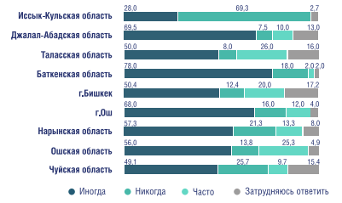

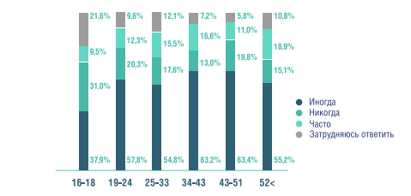

Однако медиаграмотность среди населения Кыргызстана растёт, подтверждением чему являются результаты следующего опроса.

Случалось ли вам сталкиваться с противоположной тональностью освещения одного и того же события в разных медиасточниках?
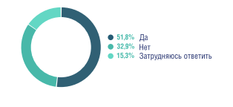
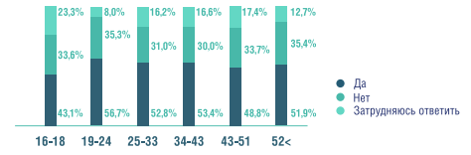

ЗАКЛЮЧЕНИЕ

В данной работе, опираясь на результаты проведённого исследования мы определили следующие черты политико-географических процессов внутри государства и степень вовлечения государства в региональную и глобальную геополитику. Среди них:
- Идеологический раскол между городскими и сельскими районами страны.
- Культурно-территориальный раскол индустриального Севера (центр – Бишкек) и сельскохозяйственного Юга (центр – Ош).
- Национальный раскол по линии киргизы – узбеки.
- Геополитическое влияние северного соседа, главного экономического партнёра и военного союзника – России, во многом контролирующей информационное поле Кыргызстана.
- Языковой раскол по линии образованного городского меньшинства, в быту использующего русский язык и периферийного меньшинства, не владеющего никаким языком кроме киргизского и, в ряде случаев, узбекского.
СМИ Кыргызстана непосредственно влияют на внешнюю и внутреннюю политику государства, в первую очередь это касается российских медиа, свободно действующих в информационном поле Кыргызстана и во многом контролирующих его. События 2010 года показали, что местные киргизские медиа, не способны противостоять массированной информационной кампании со стороны России ввиду несопоставимым по мощи ресурсам, технологической базе, охвату и профессионализму редакций. В сравнении с российскими СМИ киргизские медиа больше сконцентрированы на локальных проблемах и их способность влиять на внутри- и внешнеполитическую повестку дня серьёзно ограничена. Однако значительное влияние на внутриполитический дискурс на юге страны оказывают узбекские медиа, во многом формирующие националистические настроения среди узбекского национального меньшинства.
Среди механизмов влияния СМИ на внутреннюю и внешнюю политику государства можно выделить:
- Формирование политической повестки дня в соответствии с интересами групп влияния (центральная власть, региональные олигархи, соседнее государство)
- Различие в доступе к СМИ различных групп населения (образованное городское, малообразованное сельское и малообразованное городское населения живут в различных информационных средах, что открывает широкие возможности для манипуляции информацией и общественным мнением)
- Уровень финансирования СМИ (доверие к СМИ, создающему высококлассный контент и обладающему инфраструктурой для его создания, а также возможностью привлечения лучших кадров существенно выше, что затрудняет конкуренцию, например, национальных СМИ с российскими)
Мы можем выделить следующие черты и основные этапы в эволюции киргизских медиа:
- 1991-1992 гг. – провозглашение свободы прессы;
- 1993-1995 гг. – дистанцирование от государственной власти, выработка собственных позиций о роли и функциях СМИ;
- 1996-1999 гг. – окончательное «размежевание» с властью;
- 1999-2005гг. – распределение и концентрация медиа-собственности, путем образования медиа-холдингов;
- 2005-2014 годы– перераспределение медиа-собственности и усиление влияния медиа-холдингов;
- С 2014 по настоящее время: усиление роли российских СМИ как политического фактора до ключевого, частичная национализация медийных активов, медийные войны между локальными центрами силы.
Мониторинг показывает, что в последние несколько лет СМИ являются предметом строгого негласного контроля со стороны политических структур и вместе с этим, важным инструментом реализации общественно-политических процессов. В настоящее время национальная информационная политика Кыргызстана находится в стадии становления, однако уже сейчас на основе объективных данных можно сделать вывод, что информационное поле страны как минимум наполовину контролируется иностранными медиа – в первую очередь российскими, в меньшей степени у узбекскими, что несёт существенные риски для государственной стабильности.
Ситуация на медиарынке страны – яркий пример того, что если ключевые институты государства должным образом не функционируют, правовые практики государства западного образца не применяются, и тем более отсутствуют институты гражданского общества, создающие оплачиваемый запрос на расследовательскую и аналитическую журналистику – такая модель ведёт к деградации институтов журналистики. Публикации СМИ практически не влияют на позицию власти, в то время как общество также испытывает раздражение или апатию от материалов СМИ которые ради траффика, просмотров, тиража, политических амбиций своих хозяев делают упор на заказных материалах, негативе, фейках и «жёлтой» информации.
Кыргызстан является во многом уникальным государством: будучи расположенным в одном из самых тоталитарных регионов мира, он имеет демократическую структуру государственных институтов, плюрализм мнений, свободные выборы и частично свободные СМИ. Частичная свобода СМИ объясняется их зависимостью от финансово-промышленных групп ввиду хронической нехватки ресурсов.
СМИ Кыргызстана представляют собой сложную многоуровневую систему из СМИ, контролируемых правительством в Бишкеке, региональных СМИ, являющихся инструментов в руках местных олигархов, российских СМИ, являющихся инструментом влияния на киргизскую политику, "мягкой силой" России в регионе, а также национальных узбекских СМИ, являющихся выразителем интересов узбекского меньшинства в республике. СМИ Китая и зарубежные СМИ международных англосаксонских медиахолдингов в настоящее имеют в Кырыгзстане ограниченное влияние.
Влияние СМИ на внутренние политические процессы огромно: например, в 2010 году российские СМИ, выходящие в Кыргызстане, стали инструментом скоротечной революции, приведшей к свержению президента Бакиева, в 2010-2011 годах СМИ стали инструментом противостояния элит промышленного севера страны (Бишкек) и аграрного юга (Ош), чуть было не приведшего к гражданской войне.
Несмотря на угрозу суверенитета и ослабления государственного контроля, правительство Кыргызстана старается проводить сбалансированную политику в области СМИ, не вмешиваясь в редакционную политику независимых медиа и деятельность журналистов.
Доверие к СМИ в Кыргызстане существенно меняется в зависимости от возраста, региона проживания и уровня образования респондентов. Если со стороны образованной городской молодёжи и граждан среднего возраста характерен критический уровень доверия к публикациям основных национальных СМИ, то в регионах высок уровень доверия к локальной прессе и материалам центральных каналов. На индивидуальном уровне среди аудитории наблюдается доверия к отдельным журналистам, обладающим устойчивой позитивной репутацией. На организационном уровне (печатные СМИ, телеканалы, интернет-СМИ) и системном уровне к СМИ как институту в целом уровень доверия низкий из-за низкого качества контента, ангажированности и испорченной репутации большинства медиа. Единственное исключение – региональные печатные СМИ и центральные телеканалы в провинции, где уровень доверия к ним высок у старшей аудитории от 60 лет.

СПИСОК БИБЛИОГРАФИЧЕСКИХ ИСТОЧНИКОВ:

Научная литература:

- Cohen B. The press and Foreign Policy. Princeton, 1963.
- McLuhan M., Fiore Q. The Medium is the Massage, an Inventory of Effects. N-Y. Wired Books.1996. p.160
- O’Tuathail G. 1996. Critical Geopolitics. The Politic of Writing Global Space. London: Routledge. 314 p.
- Алексейчева, Е.Ю. Экономическая география и регионалистика: Учебник / Е.Ю. Алексейчева, Д.А. Еделев. - М.: Дашков и К, 2017.
- Алишеева Н.И., Голованов Д.А., Усенова Б.Д. Развитие медиаправа в Кыргызской республике. – Бишкек, 2015, с. 99.
- Ашенкампф, Н.Н., Погорельская С.В. Современная геополитика: Учебное пособие/Н.Н. Ашенкампф, С.В. Погорельская. — М.: Академический Проект, 2005. – 208 с.
- Биологические ресурсы Кыргызстана: Эколого-географические и природоохранные аспекты/ Институт биологии АН Кыргызстана. — Бишкек: Илим, 1992
- Бобрик М. Ю. Введение в социально-экономическую географию: методические рекомендации / М. Ю. Бобрик. – Витебск: ВГУ, 2013. – 48 с.
- Бобушев Т.С. Территориальная География Кыргызстана. Б., 2010.
- Бурдье П. Социология политики. М. Socio-Logos. 1993. С. 202
- Бусыгина, И. М. Политическая география: учебник для студентов высших учебных заведений / И. М. Бусыгина: формирование политический карты мира. – Москва: Аспект Пресс, 2016. – 381 с.
- Вавилова, Е.В. Экономическая география и регионалистика: Учебное пособие / Е.В. Вавилова. - М.: КноРус, 2018.
- Василенко, И.А. Геополитика современного мира: учеб. пособие/И.А. Василенко. — М.: Гардарика, 2006. – 340 с.
- Вендина О.И., Колосов В.А., Попов Ф.А., Себенцов А.Б. 2014. Украина в политическом кризисе: образ России как катализатор противоречий. – Полис. Политические исследования. No 5. С. 50-67.
- Гаджиев, К.С. Введение в геополитику/ К.С. Гаджиев. — М: Логос, 2001. — 432 с.
- География Кырыгзстана: социально-экономическая география Кыргызстана: методические рекомендации / Министерство образования Республики Кыргызстан, Учреждение образования "Кыргызсткий национальный университет", Кафедра географии. – Бишкек, 2016.
- География мирового хозяйства: учебное пособие: для студентов высших учебных заведений / А. А. Паикидзе, А. М. Цветков, Т. С. Шмайдюк. – Москва: Инфра-М, 2016. – 254 с.
- География туризма: учебник для студентов вузов / А. Ю. Александрова и др. – Москва: КноРус, 2013. – 592 с.
- Гладкий, Ю.Н. Общая экономическая и социальная география: Учебник для студентов учреждений высшего педагогического профессионального образования / Ю.Н. Гладкий, В.Д. Сухоруков. - М.: ИЦ Академия, 2013. - 384 c.
- Голубчик М.М. Политическая география мира: Учебное пособие. Смоленск: Изд-во СГУ, 1998.-312 с.;
- Голубчик, М.М. Социально-экономическая география: Учебник для академического бакалавриата / М.М. Голубчик, С.В. Макар, А.М. Носонов и др. - Люберцы: Юрайт, 2016. - 419 c.
- Горохов, С.А. Общая экономическая, социальная и политическая география: Учебное пособие / С.А. Горохов, Н.Н. Роготень. - М.: ЮНИТИ, 2016.
- Грицай О.В., Иоффе Г.В., Трейвиш А.И. Центр и периферия в региональном развитии. М., 1991.
- Давыдова М.Е., Раковская Е.М. Физическая география СССР. Том 2. Москва: Просвещение.
- Желтиков, В. П. Экономическая география и регионалистика: учебное пособие: для вузов / В. П. Желтиков. – Москва: Дашков и К°. – Ростов-на-Дону: Академцентр, 2014. – 379 с.
- Ибраева Г. К. Куликова С.В. История развития и современное состояние СМИ в Кыргызстане. - Б.: Салам, 2002.
- Ибраимова Г. Журналистика и языки. Бишкек.2002.С. 25-26
- Иванов, Ю. А. Методика преподавания географии: учебно-методический комплекс для студентов географического факультета / Ю. А. Иванов. – Брест: БрГУ, 2013. – 290 с.
- Исаев, Б.А. Геополитика: Учеб. пособие/Б.А. Исаев. — СПб.: Питер, 2006. – 360 с.
- Климат Киргизской ССР/ АН Киргизской ССР. — Фрунзе: Илим, 1965. — 290 с.
- Колосов В. А., Мироненко Н. С., Геополитика и политическая география, М.: Аспект Пресс, 2005.-с.290;
- Колосов, В.А. Геополитика и политическая география/ В.А. Колосов, Н.С. Мироненко. — М.: Аспект Пресс, 2002. – 212 с.
- Мечковская, О. А. География международного туризма: учебно-методический комплекс / О. А. Мечковская. – Минск: БГУФК, 2013. – 123 с.
- Маринченко, А. В. Геополитика: Учеб. пособие/А.В. Миринченко. — M.: ИНФРА-М, 2009. — 429 с.
- Мироненко Н.С. Страноведение: Теория и методы: Учебное пособие для вузов. -М.: Аспект Пресс, 2001.-268 с.;
- Нартов, Н.А. Геополитика: Учебник для вузов/ Н.А. Нартов, В.Н. Нартов. — М.: ЮНИТИ — ДАНА: Единство, 2007. – 450 с.
- Непрерывное географическое образование: новые технологии в системе высшей и средней школы: материалы IV Международной научно-практической конференции (Гомель, 25―26 апреля 2013 г.) / редколлегия: Г. Н. Каропа (главный редактор) и др. – Гомель: ГГУ, 2013. – 383 с.
- Общая теория национальной безопасности: учеб. / Под общ. ред. А.А. Прохожева. – М. : РАГС, 2011. – 320 с.
- Оценочные исследования в географии: учебно-методическое пособие для студентов и магистрантов географического факультета / С. М. Токарчук, О. В. Токарчук. – Брест: БрГУ, 2016. – 85 с.
- Природа Киргизии: Краткая физико-географическая характеристика. — Фрунзе: Киргизское гос. изд-во, 1962. — 296 с.
- Проблемы географии Киргизии: Материалы к съезду Киргизского географического общества/ АН Киргизской ССР. — Фрунзе: Илим, 1975.
- Родионова, И.А. Экономическая и социальная география мира: Учебник для бакалавров / И.А. Родионова. - М.: Юрайт, 2017.
- Скачинская, Т. В. География Кыргызстана: население и хозяйство Кыргызстана: практическое руководство / Т. В. Скачинская. – Бишкек, 2013.
- Социально-экономическая география зарубежного мира. Под ред. В.В.Вольского. -М.: Дрофа, 2001.-560 с.;
- Шарыгин М.Д. Введение в экономическую и социальную географию: учеб, пособие для вузов / М.Д. Шарыгин, В.А. Столбов. М.: Дрофа, 2007.
- Экономическая география и регионалистика: (история, методы, состояние и перспективы размещения производительных сил): учебное пособие / Э. Н. Кузьбожев, И. А. Козьева, М. Г. Клевцова. – Москва: Юрайт, 2014. – 537 с.
- Экономическая география России: Учебник. / Под ред. Т.Г. Морозовой. - М.: ЮНИТИ, 2018. - 479 c.
- Экономическая география: учебник и практикум для студентов высших учебных заведений. – Москва: Юрайт, 2016. – 594 с.
- Якунин, В.И. Современные проблемы геополитики России/В.И. Якинин. – М.: Экономика, 2006. – 32 с.

Справочная литература:

- Friedmann J. Regional development policy. Boston, 1966; Алаев Э.Б. Социально-экономическая география: Понятийно-терминологический словарь. М.: Мысль, 1983. - 350 с.;
- Умурзаков С. У. и др. Словарь географических названий Киргизской ССР/ АН Киргизской ССР. — Фрунзе: Илим, 1988. — 214 с.
- Краткий справочник по географии / Т. Назарова, И. Ипатова. – Санкт-Петербург: Питер Пресс, 2014. – 313 с.

Научные статьи:

- Zucker H.G. The Variable Nature of News Media Influence // Communication Yearbook 2 / B.D. Ruben (ed.), New Brunswick, 1978., p. 225-246.
- Schenk W. Mitteleuropa tipologische Annaherungen an einen schwierigen Begriff aus der Sicht der Geographie // Europa Regional. 1995. № 4.
- McCombs M., Shaw D. The agenda-setting function of Mas-Media // Public opinion quarterly. 1972. Vol. 36. P. 176-187.
- Cohen S. В., Rosenthal C.D. A geographical model for political systems analysis // Geographical Review. 1971. Vol.61 № 1. P. 5-31;
- Cohen J. E. Presidential Rhetoric & the Public Agenda // American Journal of Political Science. 1995. Vol. 39, №1. P. 87-107.
- Яницкий О.Н. Ресурсные войны XXI века/ О.Н. Яницкий // Социс, 2009. - № 6. — С. 139-144.
- Ягья B.C. Пространство в политической географии (постановка проблемы) // Экономическая и социальная география: проблемы и перспективы. Л., 1974.;
- Черепанова Д. А. Информационная повестка как механизм формирования политического имиджа государства, Информационный бюллетень Волжского регионального института администрирования, №5, 2016, с. 137.
- Фомин О. Н. Политическая культура как фактор политического процесса // Власть. 2012. №3. С. 86-89.
- Мамонов М.В. Роль политических субъектов в формировании приоритетов межличностной повестки дня // Политическая экспертиза: ПОЛИТЭКС. 2018. Т. 4, №3, с. 97-105.
- Мальченков, С.А. Категория «геостратегический приоритет» в современной политической науке/ С.А. Мальченков//Известия Саратовского университета. – 2010. – т.10; вып. 3. – С. 92-94
- Колосов В.А., Зотова М.В., Попов Ф.А., Гриценко А.А., Себенцов А.Б. Постсоветское пограничье России между Востоком и Западом (анализ политического дискурса). Часть II. Глядя на Восток. – Полис. Политические исследования. 2018. No 5. С. 57-69.
- Колосов В.А. 2003. Теоретическая лимология: новые подходы. – Международные процессы. Т. 1. No 3 (3). С. 44-59;
- Колосов В.А. 2002. “Низкая” и “высокая” геополитика. Образы зарубежных стран в представлениях российских граждан. – Отечественные записки. No 3 (4). С. 33-51
- Денис Бердаков: Основные тенденции и проблемы развития медиасферы Кыргызстана // Центрально-азиатское бюро аналитической информации, 27.12.2016, с. 8.
- Гостева, С.Р. Наука об управлении государством (некоторые вопросы геополитики современной России) /С.Р. Гостева // Вестник Тамбовского университета. Серия: Гуманитарные науки. – 2010. — №2. – С. 203-212
- Горбацевич Р.А. Актуальные вопросы политической географии // Экономическая география. КXIIIМГК. Л., 1976. - С. 41-52;
- Гончарова С.В. Исследования проблемы повестки дня в политической науке // Известия Санкт-Петербургского государственного экономического университета. 2007. №2, с. 321-323.
- Волынчук, А.Б. Опыт предварительного определения состава геополитического потенциала /А.Б.Волынчук, В.Б. Шведов//Вестник Челябинского государственного университета. — 2008. — № 13. — С. 42-50
- Бурлаков, В.А. Геополитика в системе современной российской политической науки: поиск новой парадигмы /В.А. Бурлаков// Россия и АТР. – 2008. — №4. – С. 134-148

Электронные источники:

- Stratfor.com [Электронный ресурс]. Дата обращения 22.05.2019 https://worldview.stratfor.com/region/eurasia/kyrgyzstan]
- Southworld.net [Электронный ресурс]. Дата обращения 22.05.2019 https://www.southworld.net/kyrgyzstan-a-geopolitical-pivot/
- Туровский Р. Ф., Географические закономерности электорального транзита в посткоммунистических странах [Электронный документ] www.electoralgeography.com/docs/turovsky/cee-elect-text.doc Дата обращения 22.05.2019]
- Международный проект поддержки СМИ, ОО «Журналисты» (Кыргызстан), 2017. [Электронный ресурс]. Дата обращения 22.05.2019: http://www.monitoring.kg/?pid=139
- История Центра поддержки СМИ. [Электронный ресурс]. Дата обращения 22.05.2019Режим доступа http://msc.kg/ru/about/history/
- Дементьева К.В. Формирование дискурса региональных массмедиа // Гуманитарные научные исследования. 2014. № 10 [Электронный ресурс]. URL: http://human.snauka.ru/2014/10/8050 (дата обращения: 26.03.2019).
- Гулян У. Политико-географическая фрагментация Грузии. [Электронный ресурс] .https://www.academia.edu/2381992/Политико-географическая_Фрагментация_Грузии_The_politico-geographical_fragmentation_of_Georgia . Дата обращения 22.05.2019
- Всемирный банк [Электронный ресурс]. Дата обращения 22.05.2019 https://openknowledge.worldbank.org/bitstream/handle/10986/16548/766900WP0P12200ty0Map0Apr4020130ENG.pdf?sequence=1
- Б.Козловский. Тысяча мертвых на тысячу слов. Как работала пропаганда в Руанде ,2014.[Электронный ресурся. Дата обращения 22.05.2019 https://aillarionov.livejournal.com/738816.html

Публикации СМИ:

- Newsru.com [Электронный ресурс]. Дата обращения 22.05.2019 https://www.newsru.com/world/23apr2010/kirgizija.html

Социологические исследования:

- Репортёры без границ, 2019.
- Результаты исследования SIAR Research Consulting от 2018 года.
- Исследование Soros Foundation, 2018.
- Исследование медиарынка Кыргызстана SIAR Research Consulting, 2018.
- Исследование Кыргызского Национального университета имени Жусупа Баласагына.
- Данные Министерства информации, культуры и туризма Киргизской республики.

Колосов В. А., Мироненко Н. С., Геополитика и политическая география, М.: Аспект Пресс, 2005.-с.290; Колосов В.А. 2002. “Низкая” и “высокая” геополитика. Образы зарубежных стран в представлениях российских граждан. – Отечественные записки. No 3 (4). С. 33-51; Колосов В.А. 2003. Теоретическая лимология: новые подходы. – Международные процессы. Т. 1. No 3 (3). С. 44-59; Туровский Р. Ф., Географические закономерности электорального транзита в посткоммунистических странах [ Электронный документ www.electoralgeography.com/docs/turovsky/cee-elect-text.doc Дата обращения 22.05.2019]; Грицай О.В., Иоффе Г.В., Трейвиш А.И. Центр и периферия в региональном развитии. М., 1991.
Гулян У. Политико-географическая фрагментация Грузии. [Электронный ресурс. https://www.academia.edu/2381992/Политико-географическая_Фрагментация_Грузии_The_politico-geographical_fragmentation_of_Georgia. Дата обращения 22.05.2019]
Колосов В.А., Зотова М.В., Попов Ф.А., Гриценко А.А., Себенцов А.Б. Постсоветское пограничье России между Востоком и Западом (анализ политического дискурса). Часть II. Глядя на Восток. – Полис. Политические исследования. 2018. No 5. С. 57-69.
Вендина О.И., Колосов В.А., Попов Ф.А., Себенцов А.Б. 2014. Украина в политическом кризисе: образ России как катализатор противоречий. – Полис. Политические исследования. No 5. С. 50-67.
O’Tuathail G. 1996. Critical Geopolitics. The Politic of Writing Global Space. London: Routledge. 314 p.
Friedmann J. Regional development policy. Boston, 1966; Алаев Э.Б. Социально-экономическая география: Понятийно-терминологический словарь. М.: Мысль, 1983. - 350 с.; Голубчик М.М. Политическая география мира: Учебное пособие. Смоленск: Изд-во СГУ, 1998.-312 с.; Горбацевич Р.А. Актуальные вопросы политической географии // Экономическая география. КXIIIМГК. Л., 1976. - С. 41-52; Мироненко Н.С. Страноведение: Теория и методы: Учебное пособие для вузов. -М.: Аспект Пресс, 2001.-268 с.; Социально-экономическая география зарубежного мира. Под ред. В.В.Вольского. -М.: Дрофа, 2001.-560 с.; Ягья B.C. Пространство в политической географии (постановка проблемы) // Экономическая и социальная география: проблемы и перспективы. Л., 1974.; Cohen S. В., Rosenthal C.D. A geographical model for political systems analysis // Geographical Review. 1971. Vol.61 № 1. P. 5-31; Schenk W. Mitteleuropa tipologische Annaherungen an einen schwierigen Begriff aus der Sicht der Geographie // Europa Regional. 1995. № 4.
Туровский Р. Ф., Географические закономерности электорального транзита в посткоммунистических странах [Электронный ресурс. www.electoralgeography.com/docs/turovsky/cee-elect-text.doc Дата обращения 22.05.2019].
Колосов, В., Мироненко, Н. Геополитика и политическая география / В. Колосов, Н. Мироненко. - М., 2001. – с. 19
Нартов, Н.А. Геополитика / Н.А. Нартов. - М.: ЮНИТИ-ДАНА, Единство, 2004. - 544 с.
Stratfor.com [Электронный ресурс]. Дата обращения 22.05.2019 https://worldview.stratfor.com/region/eurasia/kyrgyzstan
Всемирный банк [Электронный ресурс. Дата обращения 22.05.2019 https://openknowledge.worldbank.org/bitstream/handle/10986/16548/766900WP0P12200ty0Map0Apr4020130ENG.pdf?sequence=1
Stratfor.com [Электронный ресурс]. Дата обращения 22.05.2019 https://worldview.stratfor.com/region/eurasia/kyrgyzstan
Southworld.net [Электронный ресурс. Дата обращения 22.05.2019 https://www.southworld.net/kyrgyzstan-a-geopolitical-pivot/]
Newsru.com [Электронный ресурс.] Дата обращения 22.05.2019 https://www.newsru.com/world/23apr2010/kirgizija.html
Черепанова Д. А. Информационная повестка как механизм формирования политического имиджа государства, Информационный бюллетень Волжского регионального института администрирования, №5, 2016, с. 137.
McCombs M., Shaw D. The agenda-setting function of Mass-Media // Public opinion quarterly. 1972. Vol. 36. P. 176-187.
Cohen B. The press and Foreign Policy. Princeton, 1963.
Гончарова С.В. Исследования проблемы повестки дня в политической науке // Известия Санкт-Петербургского государственного экономического университета. 2007. №2, с. 321-323.
Cohen J. E. Presidential Rhetoric & the Public Agenda // American Journal of Political Science. 1995. Vol. 39, №1. P. 87-107.
Мамонов М.В. Роль политических субъектов в формировании приоритетов межличностной повестки дня // Политическая экспертиза: ПОЛИТЭКС. 2018. Т. 4, №3, с. 97-105.
Zucker H.G. The Variable Nature of News Media Influence // Communication Yearbook 2 / B.D. Ruben (ed.), New Brunswick, 1978., p. 225-246.
Фомин О. Н. Политическая культура как фактор политического процесса // Власть. 2012. №3. С. 86-89.
Б.Козловский. Тысяча мертвых на тысячу слов. Как работала пропаганда в Руанде ,2014.[Электронный ресурс. Дата обращения 22.05.2019 https://aillarionov.livejournal.com/738816.html]
McLuhan M., Fiore Q. The Medium is the Massage, an Inventory of Effects. N-Y. Wired Books.1996. p.160
Бурдье П. Социология политики. М. Socio-Logos. 1993. С. 202
Ибраимова Г. Журналистика и языки. Бишкек.2002.С. 25-26
Ибраева Г. К. Куликова С.В. История развития и современное состояние СМИ в Кыргызстане. - Б.: Салам, 2002.
Ибраева Г. К. Куликова С.В. История развития и современное состояние СМИ в Кыргызстане. - Б.: Салам, 2002, с. 356.
Фонд G. Soros Foundation начал свою работу в Кыргызстане в июле 1993 года.
История Центра поддержки СМИ. [Электронный ресурс]. Дата обращения 22.05.2019. Режим доступа http://msc.kg/ru/about/history/
Международный проект поддержки СМИ, ОО «Журналисты» (Кыргызстан), 2017. [Электронный ресурс]. Дата обращения 22.05.2019: http://www.monitoring.kg/?pid=139
Депутат Наталья Никитенко: «В Кыргызстане нет независимого общественного телевидения».
Алишеева Н.И., Голованов Д.А., Усенова Б.Д. Развитие медиаправа в Кыргызской республике. – Бишкек, 2015, с. 99.
Данные предоставлены Министерством информации, культуры и туризма Кыргызской республики
Результаты исследования SIAR Research Consulting от 2018 года.
По данным Министерства информации и связи Республики Кыргызстан на март 2019 года.
Денис Бердаков: Основные тенденции и проблемы развития медиасферы Кыргызстана // Центрально-азиатское бюро аналитической информации, 27.12.2016, с. 8.
По данным Министерства информации и связи республики Кыргызстана на март 2019 года.
Денис Бердаков: Основные тенденции и проблемы развития медиасферы Кыргызстана // Центрально-азиатское бюро аналитической информации, 27.12.2016, с. 10.
Малюта Б. Материалы интервью с Денисом Бердаковым в рамках подготовки магистерской диссератции.
По данным Министерства информации и связи республики Кыргызстана на март 2019 года.
Денис Бердаков: Основные тенденции и проблемы развития медиасферы Кыргызстана // Центрально-азиатское бюро аналитической информации, 27.12.2016, с. 11.
По данным Министерства информации и связи республики Кыргызстана на март 2019 года.
По данным Министерства информации и связи республики Кыргызстана на март 2019 года.
По данным Министерства информации и связи республики Кыргызстана на март 2019 года.
По данным Министерства информации и связи республики Кыргызстана на март 2019 года.
По данным Министерства информации и связи республики Кыргызстана на март 2019 года.
По данным Министерства информации и связи республики Кыргызстана на март 2019 года.
Исследование Кыргызского Национального университета имени Жусупа Баласагына.
Исследование Кыргызского Национального университета имени Жусупа Баласагына.
Исследование Кыргызского Национального университета имени Жусупа Баласагына.
Исследование Кыргызского Национального университета имени Жусупа Баласагына.
Исследование Кыргызского Национального университета имени Жусупа Баласагына.
Исследование Кыргызского Национального университета имени Жусупа Баласагына.
Репортёры без границ, 2019.
Дементьева К.В. Формирование дискурса региональных массмедиа // Гуманитарные научные исследования. 2014. № 10 [Электронный ресурс]. URL: http://human.snauka.ru/2014/10/8050 (дата обращения: 26.03.2019).
Исследование Soros Foundation, 2018.
Исследование Soros Foundation, 2018.
Исследование Soros Foundation, 2018.
Малюта Б. Материалы экспертных интервью в рамках подготовки диссертационного исследования, 2019.
Там же.
Малюта Б. Материалы экспертных интервью в рамках подготовки диссертационного исследования, 2019.
Там же.
Малюта Б. Материалы экспертных интервью в рамках подготовки диссертационного исследования, 2019.
Там же.
Малюта Б. Материалы экспертных интервью в рамках подготовки диссертационного исследования, 2019.
Там же.
Малюта Б. Материалы экспертных интервью в рамках подготовки диссертационного исследования, 2019.
Там же.
Там же.
Исследование Фонда Сороса, 2018.
Исследование Фонда Сороса, 2018.

